HỌC VIỆN NÔNG NGHIỆP VIỆT NAM
KHOA CÔNG NGHỆ THÔNG TIN



BÁO CÁO THỰC TẬP 2

ĐỀ TÀI:
XÂY DỰNG WEBSITE QUẢN LÝ TRUNG TÂM ANH NGỮ VLEARN

Hà Nội - 2026
HỌC VIỆN NÔNG NGHIỆP VIỆT NAM
KHOA CÔNG NGHỆ THÔNG TIN

BÁO CÁO THỰC TẬP 2

ĐỀ TÀI: XÂY DỰNG WEBSITE QUẢN LÝ TRUNG TÂM ANH NGỮ VLEARN

Người thực hiện:
Lớp:
Mã sinh viên:
Khóa: 67
Khoa: Công Nghệ Thông Tin

Giảng viên hướng dẫn: Ths. [GIẢNG VIÊN HƯỚNG DẪN]

Hà Nội - 2026

LỜI CẢM ƠN
Trong quá trình học tập tại Khoa Công nghệ thông tin - Học viện Nông nghiệp Việt Nam và thực hiện khóa luận tốt nghiệp với đề tài “Xây dựng website quản lý Trung tâm Anh ngữ VLearn”, em đã nhận được nhiều sự quan tâm, hỗ trợ và góp ý quý báu từ các thầy cô, gia đình và bạn bè. Những kiến thức về lập trình web, cơ sở dữ liệu, phân tích thiết kế hệ thống và kiểm thử phần mềm được tích lũy trong quá trình học tập là nền tảng quan trọng để em hoàn thành đề tài này.
Đặc biệt, em xin gửi lời cảm ơn chân thành tới giảng viên hướng dẫn, người đã định hướng đề tài, góp ý về nghiệp vụ, kiến trúc phần mềm và cách trình bày báo cáo. Những nhận xét trong từng giai đoạn từ khảo sát yêu cầu, thiết kế dữ liệu, xây dựng API đến kiểm thử hệ thống đã giúp em nhìn nhận bài toán một cách hệ thống và hoàn thiện sản phẩm tốt hơn.
Em cũng xin cảm ơn các thầy cô trong Khoa Công nghệ thông tin cùng bạn bè đã hỗ trợ trao đổi về quy trình quản lý học viên, lớp học, lịch học, điểm danh, kết quả học tập và học phí tại trung tâm ngoại ngữ. Các ý kiến thực tế này giúp hệ thống VLearn không chỉ dừng ở mức minh họa kỹ thuật mà còn phản ánh tương đối đầy đủ các luồng nghiệp vụ thường gặp trong vận hành một trung tâm Anh ngữ.
Mặc dù đã cố gắng hoàn thiện hệ thống và báo cáo, do thời gian thực hiện và kinh nghiệm thực tế còn hạn chế, khóa luận khó tránh khỏi những thiếu sót. Em rất mong nhận được sự góp ý của các thầy cô để tiếp tục cải tiến hệ thống về nghiệp vụ, hiệu năng, bảo mật và trải nghiệm người dùng trong các giai đoạn phát triển sau.

Em xin chân thành cảm ơn

MỤC LỤC
PHẦN I: MỞ ĐẦU 9
PHẦN II: TỔNG QUAN TÌNH HÌNH NGHIÊN CỨU TRONG NƯỚC 12
PHẦN III: NỘI DUNG VÀ PHƯƠNG PHÁP NGHIÊN CỨU 16
3.1. Địa điểm và thời gian nghiên cứu 16
3.2. Nội dung nghiên cứu: 16
3.3. Phương pháp nghiên cứu: 16
PHẦN IV: PHÂN TÍCH , THIẾT KẾ VÀ XÂY DỰNG HỆ THỐNG 17
CHƯƠNG 1: CƠ SỞ LÝ THUYẾT 17
4.1.1. Hệ quản trị cơ sở dữ liệu 17
4.1.2. Ngôn ngữ lập trình 18
4.1.3. RESTful API 24
4.1.4. Xác thực JWT và phân quyền trong hệ thống VLearn 25
CHƯƠNG 2: ĐẶC TẢ YÊU CẦU HỆ THỐNG 29
4.2.1 Giới thiệu bài toán 29
4.2.2 Đặc tả yêu cầu 34
4.2.3. Sơ đồ use case 37
4.2.4. Đặc tả usecase 45
4.2.5. Sơ đồ hoạt động 51
4.2.6 Sơ đồ tuần tự 54
CHƯƠNG 3 : PHÂN TÍCH THIẾT KẾ LOGIC HỆ THỐNG 60
4.3.1. Sơ đồ lớp 60
4.3.2. Thiết kế cơ sở dữ liệu 61
CHƯƠNG 4: THIẾT KẾ HỆ THỐNG 62
4.4.1 Thiết Kế Kiến Trúc Hệ Thống 62
4.4.2. Thiết kế cơ sở dữ liệu 64
4.4.3 Chi tiết các bảng 65
CHƯƠNG 5: LẬP TRÌNH VÀ KIỂM THỬ 75
4.5.1. Tổng quan quá trình lập trình và triển khai hệ thống 75
4.5.2 Giao diện trang web 76
4.5.3. Kiểm thử hệ thống 86
PHẦN V: KẾT LUẬN VÀ ĐỀ XUẤT 90
I. Kết luận 90
II. Đề xuất 91
PHẦN VI: TÀI LIỆU THAM KHẢO 92

DANH MỤC HÌNH ẢNH
Hình 1: Quy trình quản lý học viên tại Trung tâm Anh ngữ VLearn
Hình 2: Mô hình các vai trò sử dụng hệ thống VLearn
Hình 3: Sơ đồ các phân hệ nghiệp vụ của hệ thống
Hình 4: Kiến trúc tổng quan Frontend - Backend - Database
Hình 5: Biểu đồ Use Case tổng quát hệ thống VLearn
Hình 6: Use Case quản lý học viên và ghi danh
Hình 7: Use Case quản lý tài khoản và phân quyền
Hình 8: Use Case quản lý lớp học và lịch học
Hình 9: Use Case điểm danh theo buổi học
Hình 10: Use Case quản lý kết quả học tập
Hình 11: Use Case quản lý học phí và thanh toán
Hình 12: Use Case tài liệu học tập và thông báo
Hình 13: Sơ đồ hoạt động đăng nhập hệ thống
Hình 14: Sơ đồ hoạt động ghi danh học viên vào lớp
Hình 15: Sơ đồ tuần tự đăng nhập và xác thực JWT
Hình 16: Sơ đồ tuần tự tạo hồ sơ học viên
Hình 17: Sơ đồ tuần tự ghi danh và tạo hóa đơn học phí
Hình 18: Sơ đồ tuần tự tạo lịch học và kiểm tra xung đột
Hình 19: Sơ đồ tuần tự điểm danh buổi học
Hình 20: Sơ đồ tuần tự ghi nhận thanh toán học phí
Hình 21: Sơ đồ tuần tự nhập kết quả học tập
Hình 22: Sơ đồ lớp miền nghiệp vụ VLearn
Hình 23: Sơ đồ mô hình dữ liệu MongoDB của VLearn
Hình 24: Giao diện đăng nhập VLearn
Hình 25: Giao diện Dashboard quản trị viên
Hình 26: Giao diện Dashboard lễ tân
Hình 27: Giao diện quản lý học viên
Hình 28: Giao diện chi tiết hồ sơ học viên
Hình 29: Giao diện quản lý giáo viên
Hình 30: Giao diện quản lý lớp học
Hình 31: Giao diện chi tiết lớp học
Hình 32: Giao diện ghi danh và chuyển lớp
Hình 33: Giao diện thời khóa biểu
Hình 34: Giao diện điểm danh theo buổi học
Hình 35: Giao diện nhập kết quả 4 kỹ năng
Hình 36: Giao diện quản lý hóa đơn học phí
Hình 37: Giao diện chi tiết hóa đơn và lịch sử thanh toán
Hình 38: Giao diện ghi nhận thanh toán
Hình 39: Giao diện quản lý tài khoản
Hình 40: Giao diện Dashboard giáo viên
Hình 41: Giao diện Dashboard học viên
Hình 42: Giao diện bảng thông báo
Hình 43: Giao diện tài liệu học tập theo lớp

DANH MỤC BẢNG
Bảng 1: Đặc tả Use Case đăng nhập
Bảng 2: Đặc tả Use Case tạo hồ sơ học viên
Bảng 3: Đặc tả Use Case quản lý lớp học
Bảng 4: Đặc tả Use Case quản lý tài khoản
Bảng 5: Đặc tả Use Case điểm danh
Bảng 6: Đặc tả Use Case học phí và thanh toán
Bảng 7: Danh sách các collection trong MongoDB
Bảng 8: Cấu trúc collection users
Bảng 9: Cấu trúc collection students
Bảng 10: Cấu trúc collection teachers
Bảng 11: Cấu trúc collection classes
Bảng 12: Cấu trúc collection enrollments
Bảng 13: Cấu trúc collection schedules
Bảng 14: Cấu trúc collection classSessions
Bảng 15: Cấu trúc collection attendance
Bảng 16: Cấu trúc collection learningResults
Bảng 17: Cấu trúc collection tuitionInvoices
Bảng 18: Cấu trúc collection payments

PHẦN I: MỞ ĐẦU
  - Đặt vấn đề
Trong những năm gần đây, nhu cầu học ngoại ngữ, đặc biệt là tiếng Anh, ngày càng tăng đối với học sinh, sinh viên và người đi làm. Cùng với sự mở rộng về quy mô, các trung tâm Anh ngữ phải quản lý đồng thời nhiều thông tin như hồ sơ học viên, đội ngũ giáo viên, lớp học, lịch giảng dạy, tình trạng chuyên cần, kết quả học tập và các khoản học phí. Nếu các dữ liệu này được quản lý rời rạc bằng bảng tính, sổ sách hoặc nhiều công cụ khác nhau thì việc tra cứu, đối soát và theo dõi tiến độ học tập trở nên khó khăn, dễ phát sinh sai sót và mất nhiều thời gian vận hành.
Bài toán quản lý trung tâm Anh ngữ có đặc thù là một học viên có thể tham gia nhiều lớp ở những thời điểm khác nhau, một giáo viên có thể phụ trách nhiều lớp và lịch học phải bảo đảm không trùng giáo viên, phòng học hoặc học viên. Bên cạnh đó, mỗi lớp có học phí riêng, có thể được thanh toán nhiều lần; mỗi buổi học phát sinh dữ liệu điểm danh; các bài kiểm tra cần lưu kết quả theo bốn kỹ năng Nghe, Nói, Đọc và Viết. Vì vậy, hệ thống cần một mô hình dữ liệu và quy trình nghiệp vụ chặt chẽ thay vì chỉ cung cấp các thao tác CRUD đơn giản.
Từ thực tế trên, đề tài “Xây dựng website quản lý Trung tâm Anh ngữ VLearn” được lựa chọn nhằm xây dựng một ứng dụng web quản trị nội bộ, hỗ trợ các vai trò Admin, Receptionist, Teacher và Student làm việc trên cùng một nguồn dữ liệu thống nhất. Hệ thống tập trung số hóa các quy trình từ tạo hồ sơ, ghi danh, xếp lớp, lập thời khóa biểu, điểm danh, nhập kết quả học tập đến quản lý học phí, thanh toán, thông báo và tài liệu lớp học.
Hệ thống được phát triển theo kiến trúc web hiện đại với Frontend React, Backend Node.js/Express và cơ sở dữ liệu MongoDB thông qua Mongoose. Dữ liệu trao đổi giữa client và server được chuẩn hóa qua RESTful API, xác thực sử dụng JSON Web Token và phân quyền theo vai trò. Cách tiếp cận này giúp tách biệt giao diện, logic nghiệp vụ và tầng dữ liệu, tạo điều kiện thuận lợi cho việc bảo trì, mở rộng và kiểm thử.
  - Mục đích và yêu cầu
    - Mục đích
Mục tiêu chính của đề tài là xây dựng một hệ thống quản lý tập trung giúp trung tâm giảm thao tác thủ công, hạn chế dữ liệu trùng lặp và hỗ trợ người dùng truy cập đúng thông tin theo vai trò. Hệ thống phải phản ánh được chu trình vận hành thực tế từ tiếp nhận học viên, xếp lớp, tổ chức học tập, theo dõi tiến độ đến thu học phí và tra cứu lịch sử giao dịch.
Trên cơ sở yêu cầu nghiệp vụ, VLearn được định hướng như một cổng quản trị nội bộ theo phong cách Education SaaS. Các chức năng được thiết kế theo từng phân hệ độc lập nhưng liên kết với nhau thông qua các quan hệ dữ liệu rõ ràng. Các dashboard theo vai trò giúp mỗi người dùng nhanh chóng nắm được những thông tin cần thiết cho công việc hằng ngày.
- Xây dựng cơ sở dữ liệu tập trung cho học viên, giáo viên, lớp học, ghi danh, lịch học, buổi học, điểm danh, kết quả học tập, hóa đơn học phí và thanh toán.
- Xây dựng giao diện quản trị hiện đại, dễ sử dụng, hỗ trợ tìm kiếm, lọc, phân trang và hiển thị trạng thái rõ ràng trên các trang dữ liệu chính.
- Áp dụng cơ chế xác thực JWT và phân quyền bốn vai trò Admin, Receptionist, Teacher, Student; kiểm soát cả vai trò và phạm vi dữ liệu sở hữu.
- Hỗ trợ các luồng nghiệp vụ quan trọng như ghi danh, chuyển lớp, rút lớp, kiểm tra trùng lịch, sinh buổi học, điểm danh theo session, nhập điểm bốn kỹ năng và theo dõi chuyên cần.
Quản lý tài chính theo hóa đơn và các giao dịch thanh toán độc lập; cho phép thanh toán từng phần, tính công nợ và hủy giao dịch nhưng vẫn bảo toàn lịch sử đối soát.
    - Yêu cầu
- Giao diện rõ ràng, thống nhất và phản hồi tốt trên các độ phân giải phổ biến.
- Quản lý đầy đủ hồ sơ học viên và giáo viên, hỗ trợ trạng thái hoạt động và tra cứu nhanh.
- Thiết kế nghiệp vụ lớp học và ghi danh để một học viên có thể tham gia nhiều lớp, có lịch sử chuyển/rút lớp.
- Đặc tả yêu cầu và ma trận phân quyền rõ ràng trước khi triển khai mã nguồn.
- Thiết kế dữ liệu MongoDB bằng Mongoose, có validation, index và ràng buộc duy nhất cho các nghiệp vụ quan trọng.
- Xây dựng RESTful API bằng Node.js và Express.js, sử dụng Axios phía Frontend để trao đổi dữ liệu.
- Kiểm thử chức năng, phân quyền, xung đột lịch học, tính toàn vẹn điểm danh và tính nhất quán hóa đơn - thanh toán.
- Xây dựng website hoàn chỉnh với dữ liệu demo phục vụ trình bày khóa luận.
- Triển khai thử nghiệm trong môi trường phát triển và kiểm tra quy trình vận hành xuyên suốt các vai trò.
- Hoàn thiện báo cáo, tài liệu đặc tả và hướng dẫn cài đặt theo đúng quy định.

PHẦN II: TỔNG QUAN TÌNH HÌNH NGHIÊN CỨU TRONG NƯỚC

Tại Việt Nam, nhiều trung tâm ngoại ngữ đã ứng dụng phần mềm để quản lý học viên, lịch học và thu học phí. Tuy nhiên mức độ số hóa giữa các đơn vị không đồng đều. Một số trung tâm vẫn sử dụng bảng tính hoặc các công cụ rời rạc cho từng nghiệp vụ, trong khi các hệ thống thương mại đầy đủ thường có chi phí triển khai cao và khó tùy chỉnh theo yêu cầu của một đồ án kết quả học tập.
Các giải pháp quản lý giáo dục phổ biến thường tập trung vào một số nhóm chức năng như quản lý học viên, khóa học, điểm danh, lịch giảng dạy và tài chính. Đối với trung tâm Anh ngữ, yêu cầu về lớp học theo kỹ năng, kết quả bốn kỹ năng và lịch học linh hoạt khiến việc áp dụng nguyên mẫu mô hình trường đại học trở nên chưa phù hợp nếu không tái thiết kế lại miền dữ liệu.
- - Qua khảo sát các mã nguồn quản lý trường học và trung tâm đào tạo trên GitHub, có thể nhận thấy nhiều dự án cung cấp nền tảng xác thực, quản lý người dùng và giao diện dashboard nhưng mô hình nghiệp vụ thường gắn với Course, Subject, Faculty hoặc Semester. Đề tài VLearn kế thừa kiến trúc web và một số thành phần có thể tái sử dụng, đồng thời chuyển đổi sang các thực thể Class, Enrollment, Schedule, ClassSession, TuitionInvoice và Payment phù hợp hơn với trung tâm Anh ngữ.
- - Một hạn chế thường gặp của các hệ thống đơn giản là dữ liệu điểm danh chỉ gắn với ngày hoặc môn học, chưa gắn với buổi học thực tế. Điều này gây khó khăn khi một lớp có nhiều ca học, có buổi đổi phòng hoặc giáo viên dạy thay. VLearn khắc phục bằng ClassSession để mỗi buổi học là một thực thể có ngày, giờ, phòng, giáo viên và trạng thái riêng.
Ở khía cạnh học phí, việc chỉ lưu tổng số tiền đã đóng ngay trên hồ sơ học viên không đủ để truy vết lịch sử. VLearn tách TuitionInvoice và Payment theo hướng sổ giao dịch append-only: mỗi lần thu tiền tạo một bản ghi độc lập, giao dịch nhập sai được void thay vì xóa cứng, từ đó hỗ trợ đối soát tốt hơn.
- - Từ các phân tích trên, đề tài lựa chọn xây dựng một hệ thống quản trị nội bộ hoàn chỉnh, ưu tiên tính nhất quán dữ liệu, phân quyền theo vai trò, khả năng theo dõi lịch sử và giao diện thao tác nhanh cho nhân sự vận hành. Đây là hướng tiếp cận phù hợp để vừa đáp ứng yêu cầu khóa luận vừa có khả năng mở rộng thành sản phẩm thực tế trong tương lai.
- - Tại Việt Nam, nhiều trung tâm ngoại ngữ đã ứng dụng phần mềm để quản lý học viên, lịch học và thu học phí. Tuy nhiên mức độ số hóa giữa các đơn vị không đồng đều. Một số trung tâm vẫn sử dụng bảng tính hoặc các công cụ rời rạc cho từng nghiệp vụ, trong khi các hệ thống thương mại đầy đủ thường có chi phí triển khai cao và khó tùy chỉnh theo yêu cầu của một đồ án kết quả học tập.
- - Các giải pháp quản lý giáo dục phổ biến thường tập trung vào một số nhóm chức năng như quản lý học viên, khóa học, điểm danh, lịch giảng dạy và tài chính. Đối với trung tâm Anh ngữ, yêu cầu về lớp học theo kỹ năng, kết quả bốn kỹ năng và lịch học linh hoạt khiến việc áp dụng nguyên mẫu mô hình trường đại học trở nên chưa phù hợp nếu không tái thiết kế lại miền dữ liệu.
Qua khảo sát các mã nguồn quản lý trường học và trung tâm đào tạo trên GitHub, có thể nhận thấy nhiều dự án cung cấp nền tảng xác thực, quản lý người dùng và giao diện dashboard nhưng mô hình nghiệp vụ thường gắn với Course, Subject, Faculty hoặc Semester. Đề tài VLearn kế thừa kiến trúc web và một số thành phần có thể tái sử dụng, đồng thời chuyển đổi sang các thực thể Class, Enrollment, Schedule, ClassSession, TuitionInvoice và Payment phù hợp hơn với trung tâm Anh ngữ.
Một số nội dung minh họa được sử dụng để mô tả bài toán và kiến trúc VLearn:
- Quy trình tiếp nhận và quản lý học viên
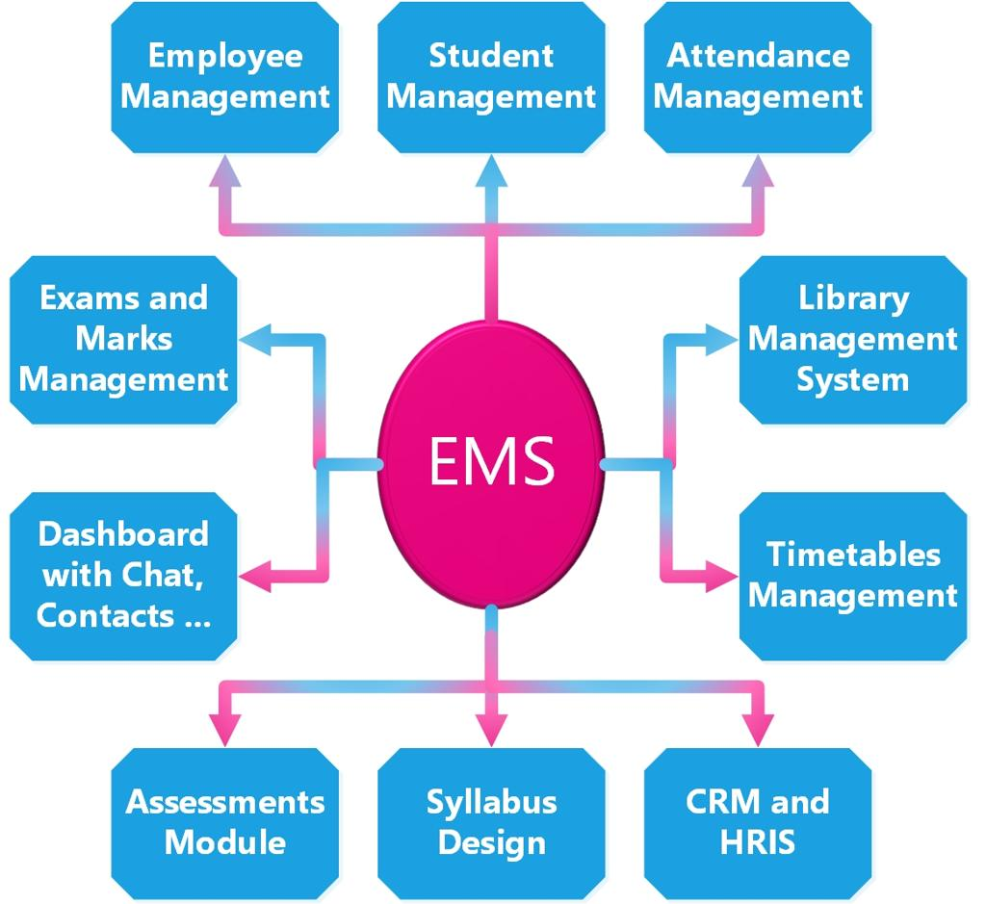
Hình 1: Quy trình quản lý học viên tại Trung tâm Anh ngữ VLearn
- Các vai trò trong trung tâm
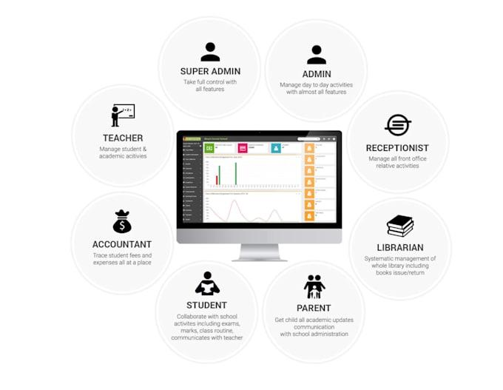
Hình 2: Mô hình các vai trò sử dụng hệ thống VLearn

- Các phân hệ nghiệp vụ chính
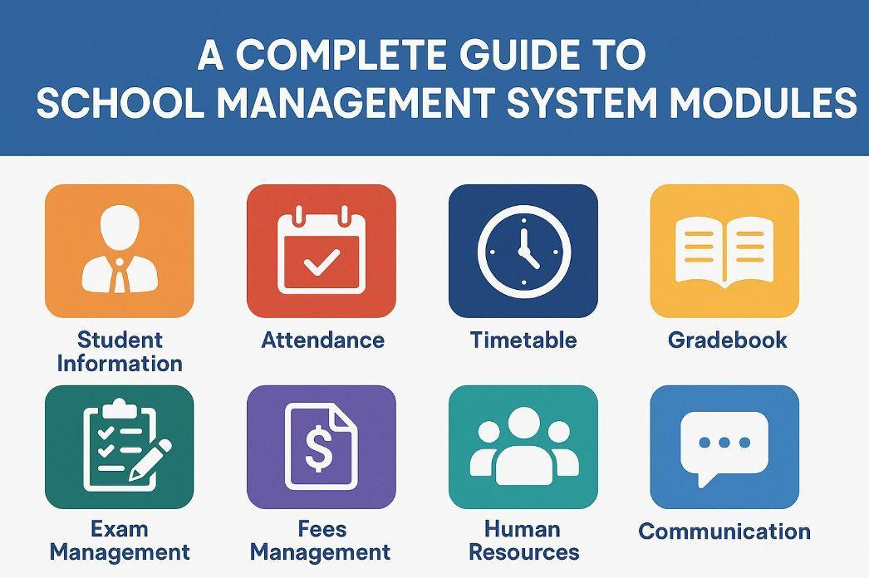
Hình 3: Sơ đồ các phân hệ nghiệp vụ của hệ thống
- Kiến trúc công nghệ của hệ thống
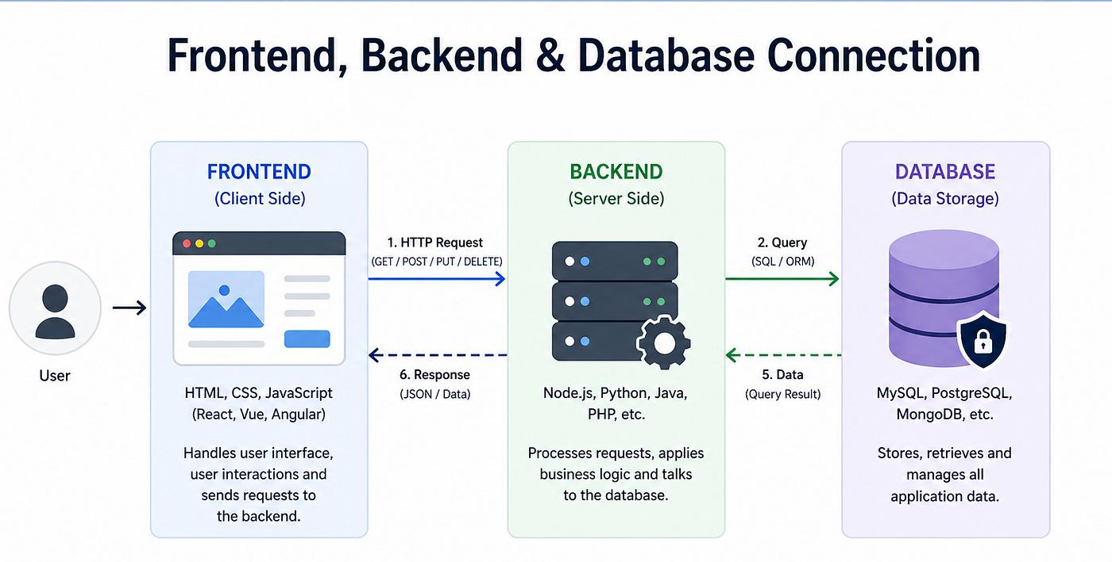
Hình 4: Kiến trúc tổng quan Frontend - Backend - Database

PHẦN III: NỘI DUNG VÀ PHƯƠNG PHÁP NGHIÊN CỨU

3.1. Địa điểm và thời gian kết quả học tập
- Địa điểm: Hà Nội
- Đơn vị thực hiện: Khoa Công nghệ thông tin - Học viện Nông nghiệp Việt Nam
- Thời gian: [THỜI GIAN THỰC HIỆN KHÓA LUẬN]

3.2. Nội dung kết quả học tập:
- Nghiên cứu Frontend với React 19, Vite, React Router, Axios, CSS và Ant Design được sử dụng chọn lọc cho các thành phần giao diện.
- Nghiên cứu Backend bằng Node.js, Express.js; tổ chức route, controller, service và middleware theo hướng tách biệt trách nhiệm.
- Nghiên cứu cơ sở dữ liệu NoSQL MongoDB và Mongoose ODM, bao gồm Schema, validation, index, populate và transaction.
- Nghiên cứu RESTful API, chuẩn hóa endpoint theo tài nguyên và mã trạng thái HTTP trong giao tiếp client - server.
- Nghiên cứu xác thực JWT, bcrypt và cơ chế kiểm soát truy cập dựa trên vai trò kết hợp ownership/data scope.
- Nghiên cứu quy trình phát triển phần mềm theo từng phase: đặc tả, mô hình dữ liệu, API, giao diện, kiểm thử và cleanup.
- Nghiên cứu thiết kế Use Case, Activity Diagram, Sequence Diagram và mô hình lớp cho hệ thống quản lý trung tâm Anh ngữ.
- Nghiên cứu kiểm thử API, kiểm thử chức năng, kiểm thử phân quyền và các kịch bản end-to-end theo từng vai trò.

3.3. Phương pháp kết quả học tập:
- Đọc tài liệu chính thức của React, Node.js, Express, MongoDB và Mongoose để nắm các nguyên tắc triển khai và best practice.
- Tham khảo ý kiến của giảng viên hướng dẫn về phạm vi đề tài, mô hình nghiệp vụ và cấu trúc báo cáo.
- Khảo sát các hệ thống quản lý trường học/trung tâm đào tạo và các repository mã nguồn mở để xác định thành phần có thể tái sử dụng.
- Sử dụng Git/GitHub để quản lý phiên bản, tạo checkpoint sau mỗi giai đoạn và hỗ trợ rollback khi cần.
- Phân tích lỗi thông qua log, DevTools, Postman/curl và tài liệu cộng đồng khi phát sinh lỗi tích hợp hoặc dữ liệu.
- Xây dựng bộ dữ liệu mẫu, chạy kiểm thử theo từng module và kiểm thử lại toàn bộ luồng nghiệp vụ trước khi hoàn thiện báo cáo.

PHẦN IV: PHÂN TÍCH , THIẾT KẾ VÀ XÂY DỰNG HỆ THỐNG

CHƯƠNG 1: CƠ SỞ LÝ THUYẾT

4.1.1. Hệ quản trị cơ sở dữ liệu MongoDB
MongoDB là hệ quản trị cơ sở dữ liệu NoSQL dạng document, lưu dữ liệu theo cấu trúc BSON tương tự JSON. Mô hình document phù hợp với ứng dụng web có dữ liệu nghiệp vụ đa dạng và cần phát triển linh hoạt. Trong đề tài VLearn, MongoDB được sử dụng để lưu các collection như users, students, teachers, classes, enrollments, schedules, classSessions, attendance, learningResults, tuitionInvoices và payments.
- Mongoose là thư viện ODM cho Node.js, cho phép định nghĩa Schema, validation, index và quan hệ tham chiếu ObjectId. Thông qua Mongoose, hệ thống có thể kiểm soát kiểu dữ liệu, enum trạng thái, unique index và thực hiện populate các thông tin liên quan mà vẫn giữ được cấu trúc dữ liệu tách biệt.
Một nguyên tắc quan trọng trong thiết kế dữ liệu VLearn là không nhúng các mảng có thể tăng không giới hạn vào document cha. Điểm danh, giao dịch thanh toán và ghi danh được tách thành collection độc lập, giúp truy vấn lịch sử rõ ràng và tránh document phình to.
- MongoDB cũng hỗ trợ transaction khi chạy trên replica set hoặc MongoDB Atlas. Tính năng này được sử dụng cho các luồng cần đảm bảo tính nguyên tử như tạo User cùng Student/Teacher profile, tạo Enrollment cùng TuitionInvoice, ghi nhận Payment cùng cập nhật số dư hóa đơn và void giao dịch.
- Các chỉ mục được thiết kế dựa trên nhu cầu truy vấn và ràng buộc nghiệp vụ. Ví dụ email, studentCode, teacherCode, classCode, invoiceCode và paymentCode là duy nhất; attendance có unique index theo student + session; Enrollment sử dụng partial unique index để ngăn một học viên có hai bản ghi active trong cùng lớp nhưng vẫn giữ được lịch sử dropped hoặc transferred.
- MongoDB là hệ quản trị cơ sở dữ liệu NoSQL dạng document, lưu dữ liệu theo cấu trúc BSON tương tự JSON. Mô hình document phù hợp với ứng dụng web có dữ liệu nghiệp vụ đa dạng và cần phát triển linh hoạt. Trong đề tài VLearn, MongoDB được sử dụng để lưu các collection như users, students, teachers, classes, enrollments, schedules, classSessions, attendance, learningResults, tuitionInvoices và payments.
- Mongoose là thư viện ODM cho Node.js, cho phép định nghĩa Schema, validation, index và quan hệ tham chiếu ObjectId. Thông qua Mongoose, hệ thống có thể kiểm soát kiểu dữ liệu, enum trạng thái, unique index và thực hiện populate các thông tin liên quan mà vẫn giữ được cấu trúc dữ liệu tách biệt.
- Một nguyên tắc quan trọng trong thiết kế dữ liệu VLearn là không nhúng các mảng có thể tăng không giới hạn vào document cha. Điểm danh, giao dịch thanh toán và ghi danh được tách thành collection độc lập, giúp truy vấn lịch sử rõ ràng và tránh document phình to.
- MongoDB cũng hỗ trợ transaction khi chạy trên replica set hoặc MongoDB Atlas. Tính năng này được sử dụng cho các luồng cần đảm bảo tính nguyên tử như tạo User cùng Student/Teacher profile, tạo Enrollment cùng TuitionInvoice, ghi nhận Payment cùng cập nhật số dư hóa đơn và void giao dịch.
- Các chỉ mục được thiết kế dựa trên nhu cầu truy vấn và ràng buộc nghiệp vụ. Ví dụ email, studentCode, teacherCode, classCode, invoiceCode và paymentCode là duy nhất; attendance có unique index theo student + session; Enrollment sử dụng partial unique index để ngăn một học viên có hai bản ghi active trong cùng lớp nhưng vẫn giữ được lịch sử dropped hoặc transferred.
- MongoDB là hệ quản trị cơ sở dữ liệu NoSQL dạng document, lưu dữ liệu theo cấu trúc BSON tương tự JSON. Mô hình document phù hợp với ứng dụng web có dữ liệu nghiệp vụ đa dạng và cần phát triển linh hoạt. Trong đề tài VLearn, MongoDB được sử dụng để lưu các collection như users, students, teachers, classes, enrollments, schedules, classSessions, attendance, learningResults, tuitionInvoices và payments.
- Mongoose là thư viện ODM cho Node.js, cho phép định nghĩa Schema, validation, index và quan hệ tham chiếu ObjectId. Thông qua Mongoose, hệ thống có thể kiểm soát kiểu dữ liệu, enum trạng thái, unique index và thực hiện populate các thông tin liên quan mà vẫn giữ được cấu trúc dữ liệu tách biệt.
- Một nguyên tắc quan trọng trong thiết kế dữ liệu VLearn là không nhúng các mảng có thể tăng không giới hạn vào document cha. Điểm danh, giao dịch thanh toán và ghi danh được tách thành collection độc lập, giúp truy vấn lịch sử rõ ràng và tránh document phình to.
- MongoDB cũng hỗ trợ transaction khi chạy trên replica set hoặc MongoDB Atlas. Tính năng này được sử dụng cho các luồng cần đảm bảo tính nguyên tử như tạo User cùng Student/Teacher profile, tạo Enrollment cùng TuitionInvoice, ghi nhận Payment cùng cập nhật số dư hóa đơn và void giao dịch.
- Các chỉ mục được thiết kế dựa trên nhu cầu truy vấn và ràng buộc nghiệp vụ. Ví dụ email, studentCode, teacherCode, classCode, invoiceCode và paymentCode là duy nhất; attendance có unique index theo student + session; Enrollment sử dụng partial unique index để ngăn một học viên có hai bản ghi active trong cùng lớp nhưng vẫn giữ được lịch sử dropped hoặc transferred.
- MongoDB là hệ quản trị cơ sở dữ liệu NoSQL dạng document, lưu dữ liệu theo cấu trúc BSON tương tự JSON. Mô hình document phù hợp với ứng dụng web có dữ liệu nghiệp vụ đa dạng và cần phát triển linh hoạt. Trong đề tài VLearn, MongoDB được sử dụng để lưu các collection như users, students, teachers, classes, enrollments, schedules, classSessions, attendance, learningResults, tuitionInvoices và payments.
- Mongoose là thư viện ODM cho Node.js, cho phép định nghĩa Schema, validation, index và quan hệ tham chiếu ObjectId. Thông qua Mongoose, hệ thống có thể kiểm soát kiểu dữ liệu, enum trạng thái, unique index và thực hiện populate các thông tin liên quan mà vẫn giữ được cấu trúc dữ liệu tách biệt.
- Một nguyên tắc quan trọng trong thiết kế dữ liệu VLearn là không nhúng các mảng có thể tăng không giới hạn vào document cha. Điểm danh, giao dịch thanh toán và ghi danh được tách thành collection độc lập, giúp truy vấn lịch sử rõ ràng và tránh document phình to.
- MongoDB cũng hỗ trợ transaction khi chạy trên replica set hoặc MongoDB Atlas. Tính năng này được sử dụng cho các luồng cần đảm bảo tính nguyên tử như tạo User cùng Student/Teacher profile, tạo Enrollment cùng TuitionInvoice, ghi nhận Payment cùng cập nhật số dư hóa đơn và void giao dịch.
- Các chỉ mục được thiết kế dựa trên nhu cầu truy vấn và ràng buộc nghiệp vụ. Ví dụ email, studentCode, teacherCode, classCode, invoiceCode và paymentCode là duy nhất; attendance có unique index theo student + session; Enrollment sử dụng partial unique index để ngăn một học viên có hai bản ghi active trong cùng lớp nhưng vẫn giữ được lịch sử dropped hoặc transferred.
- MongoDB là hệ quản trị cơ sở dữ liệu NoSQL dạng document, lưu dữ liệu theo cấu trúc BSON tương tự JSON. Mô hình document phù hợp với ứng dụng web có dữ liệu nghiệp vụ đa dạng và cần phát triển linh hoạt. Trong đề tài VLearn, MongoDB được sử dụng để lưu các collection như users, students, teachers, classes, enrollments, schedules, classSessions, attendance, learningResults, tuitionInvoices và payments.
- Mongoose là thư viện ODM cho Node.js, cho phép định nghĩa Schema, validation, index và quan hệ tham chiếu ObjectId. Thông qua Mongoose, hệ thống có thể kiểm soát kiểu dữ liệu, enum trạng thái, unique index và thực hiện populate các thông tin liên quan mà vẫn giữ được cấu trúc dữ liệu tách biệt.
- Một nguyên tắc quan trọng trong thiết kế dữ liệu VLearn là không nhúng các mảng có thể tăng không giới hạn vào document cha. Điểm danh, giao dịch thanh toán và ghi danh được tách thành collection độc lập, giúp truy vấn lịch sử rõ ràng và tránh document phình to.

4.1.2. Ngôn ngữ lập trình
4.1.2.1 Công nghệ phía Frontend
Frontend của VLearn được xây dựng bằng React 19, một thư viện JavaScriptScript hướng component giúp chia giao diện thành các thành phần có thể tái sử dụng. Mỗi màn hình như Dashboard, Student List, Class Detail, Attendance hoặc Tuition được tổ chức thành page kết hợp các component chung như PageHeader, DataTable, StatusBadge, Modal và LoadingSkeleton.
Vite được sử dụng làm công cụ phát triển và đóng gói Frontend. Vite cung cấp tốc độ khởi động nhanh, hỗ trợ hot module replacement và quy trình build tối ưu, phù hợp với ứng dụng React hiện đại.
React Router đảm nhiệm điều hướng giữa các trang và triển khai ProtectedRoute theo vai trò. Sau khi đăng nhập, người dùng được chuyển đến dashboard tương ứng; các route không thuộc allowedRoles sẽ bị chặn ở giao diện, đồng thời Backend tiếp tục kiểm tra quyền để tránh việc giả mạo phía client.
Axios được cấu hình thành một HTTP client dùng chung, tự động gắn JWT vào Authorization header và chuẩn hóa xử lý lỗi. Việc tập trung cấu hình API giúp các page không phải lặp lại logic kết nối server và hỗ trợ xử lý 401/403 nhất quán.
Giao diện sử dụng CSS tokens để thống nhất màu sắc, khoảng cách, border, typography và trạng thái. Ant Design chỉ được dùng chọn lọc ở một số thành phần dashboard, table, modal, skeleton và empty state, không thay đổi kiến trúc React Router hay business logic của ứng dụng.

React Router đảm nhiệm điều hướng giữa các trang và triển khai ProtectedRoute theo vai trò. Sau khi đăng nhập, người dùng được chuyển đến dashboard tương ứng; các route không thuộc allowedRoles sẽ bị chặn ở giao diện, đồng thời Backend tiếp tục kiểm tra quyền để tránh việc giả mạo phía client.
Axios được cấu hình thành một HTTP client dùng chung, tự động gắn JWT vào Authorization header và chuẩn hóa xử lý lỗi. Việc tập trung cấu hình API giúp các page không phải lặp lại logic kết nối server và hỗ trợ xử lý 401/403 nhất quán.
Giao diện sử dụng CSS tokens để thống nhất màu sắc, khoảng cách, border, typography và trạng thái. Ant Design chỉ được dùng chọn lọc ở một số thành phần dashboard, table, modal, skeleton và empty state, không thay đổi kiến trúc React Router hay business logic của ứng dụng.
Frontend của VLearn được xây dựng bằng React 19, một thư viện JavaScriptScript hướng component giúp chia giao diện thành các thành phần có thể tái sử dụng. Mỗi màn hình như Dashboard, Student List, Class Detail, Attendance hoặc Tuition được tổ chức thành page kết hợp các component chung như PageHeader, DataTable, StatusBadge, Modal và LoadingSkeleton.
Vite được sử dụng làm công cụ phát triển và đóng gói Frontend. Vite cung cấp tốc độ khởi động nhanh, hỗ trợ hot module replacement và quy trình build tối ưu, phù hợp với ứng dụng React hiện đại.
React Router đảm nhiệm điều hướng giữa các trang và triển khai ProtectedRoute theo vai trò. Sau khi đăng nhập, người dùng được chuyển đến dashboard tương ứng; các route không thuộc allowedRoles sẽ bị chặn ở giao diện, đồng thời Backend tiếp tục kiểm tra quyền để tránh việc giả mạo phía client.
Axios được cấu hình thành một HTTP client dùng chung, tự động gắn JWT vào Authorization header và chuẩn hóa xử lý lỗi. Việc tập trung cấu hình API giúp các page không phải lặp lại logic kết nối server và hỗ trợ xử lý 401/403 nhất quán.
Giao diện sử dụng CSS tokens để thống nhất màu sắc, khoảng cách, border, typography và trạng thái. Ant Design chỉ được dùng chọn lọc ở một số thành phần dashboard, table, modal, skeleton và empty state, không thay đổi kiến trúc React Router hay business logic của ứng dụng.
Frontend của VLearn được xây dựng bằng React 19, một thư viện JavaScriptScript hướng component giúp chia giao diện thành các thành phần có thể tái sử dụng. Mỗi màn hình như Dashboard, Student List, Class Detail, Attendance hoặc Tuition được tổ chức thành page kết hợp các component chung như PageHeader, DataTable, StatusBadge, Modal và LoadingSkeleton.
Vite được sử dụng làm công cụ phát triển và đóng gói Frontend. Vite cung cấp tốc độ khởi động nhanh, hỗ trợ hot module replacement và quy trình build tối ưu, phù hợp với ứng dụng React hiện đại.
React Router đảm nhiệm điều hướng giữa các trang và triển khai ProtectedRoute theo vai trò. Sau khi đăng nhập, người dùng được chuyển đến dashboard tương ứng; các route không thuộc allowedRoles sẽ bị chặn ở giao diện, đồng thời Backend tiếp tục kiểm tra quyền để tránh việc giả mạo phía client.

Vite được sử dụng làm công cụ phát triển và đóng gói Frontend. Vite cung cấp tốc độ khởi động nhanh, hỗ trợ hot module replacement và quy trình build tối ưu, phù hợp với ứng dụng React hiện đại.
React Router đảm nhiệm điều hướng giữa các trang và triển khai ProtectedRoute theo vai trò. Sau khi đăng nhập, người dùng được chuyển đến dashboard tương ứng; các route không thuộc allowedRoles sẽ bị chặn ở giao diện, đồng thời Backend tiếp tục kiểm tra quyền để tránh việc giả mạo phía client.
Axios được cấu hình thành một HTTP client dùng chung, tự động gắn JWT vào Authorization header và chuẩn hóa xử lý lỗi. Việc tập trung cấu hình API giúp các page không phải lặp lại logic kết nối server và hỗ trợ xử lý 401/403 nhất quán.
Giao diện sử dụng CSS tokens để thống nhất màu sắc, khoảng cách, border, typography và trạng thái. Ant Design chỉ được dùng chọn lọc ở một số thành phần dashboard, table, modal, skeleton và empty state, không thay đổi kiến trúc React Router hay business logic của ứng dụng.
Frontend của VLearn được xây dựng bằng React 19, một thư viện JavaScriptScript hướng component giúp chia giao diện thành các thành phần có thể tái sử dụng. Mỗi màn hình như Dashboard, Student List, Class Detail, Attendance hoặc Tuition được tổ chức thành page kết hợp các component chung như PageHeader, DataTable, StatusBadge, Modal và LoadingSkeleton.
4.1.2.2 Công nghệ phía Backend
Backend sử dụng Node.js làm runtime và Express.js làm web framework. Express tổ chức các REST endpoint theo resource, tiếp nhận request từ Frontend, gọi middleware xác thực/phân quyền, chuyển đến controller/service và trả phản hồi JSON theo mã trạng thái HTTP phù hợp.
Mongoose chịu trách nhiệm kết nối MongoDB và ánh xạ document thành model trong ứng dụng. Các model được tách theo miền nghiệp vụ, giúp logic Student, Teacher, Class, Attendance và Finance có ranh giới rõ ràng.
JWT được sử dụng để xác thực người dùng. Sau khi email và mật khẩu được kiểm tra, Backend cấp token; những request tiếp theo phải gửi Bearer token. Middleware không chỉ kiểm tra chữ ký token mà còn xác nhận tài khoản vẫn tồn tại và đang active.
Mật khẩu không được lưu dạng văn bản thuần. Hệ thống sử dụng bcrypt để băm mật khẩu trước khi lưu và so sánh an toàn khi đăng nhập hoặc đổi mật khẩu.
Backend áp dụng RBAC kết hợp kiểm tra ownership. Admin có quyền rộng nhất; Receptionist vận hành học viên, ghi danh và tài chính; Teacher chỉ thao tác dữ liệu lớp mình; Student chỉ được xem dữ liệu cá nhân. Đây là nguyên tắc bảo mật cốt lõi của VLearn.
Backend sử dụng Node.js làm runtime và Express.js làm web framework. Express tổ chức các REST endpoint theo resource, tiếp nhận request từ Frontend, gọi middleware xác thực/phân quyền, chuyển đến controller/service và trả phản hồi JSON theo mã trạng thái HTTP phù hợp.
Mongoose chịu trách nhiệm kết nối MongoDB và ánh xạ document thành model trong ứng dụng. Các model được tách theo miền nghiệp vụ, giúp logic Student, Teacher, Class, Attendance và Finance có ranh giới rõ ràng.
JWT được sử dụng để xác thực người dùng. Sau khi email và mật khẩu được kiểm tra, Backend cấp token; những request tiếp theo phải gửi Bearer token. Middleware không chỉ kiểm tra chữ ký token mà còn xác nhận tài khoản vẫn tồn tại và đang active.
Mật khẩu không được lưu dạng văn bản thuần. Hệ thống sử dụng bcrypt để băm mật khẩu trước khi lưu và so sánh an toàn khi đăng nhập hoặc đổi mật khẩu.
Backend áp dụng RBAC kết hợp kiểm tra ownership. Admin có quyền rộng nhất; Receptionist vận hành học viên, ghi danh và tài chính; Teacher chỉ thao tác dữ liệu lớp mình; Student chỉ được xem dữ liệu cá nhân. Đây là nguyên tắc bảo mật cốt lõi của VLearn.
Backend sử dụng Node.js làm runtime và Express.js làm web framework. Express tổ chức các REST endpoint theo resource, tiếp nhận request từ Frontend, gọi middleware xác thực/phân quyền, chuyển đến controller/service và trả phản hồi JSON theo mã trạng thái HTTP phù hợp.
Mongoose chịu trách nhiệm kết nối MongoDB và ánh xạ document thành model trong ứng dụng. Các model được tách theo miền nghiệp vụ, giúp logic Student, Teacher, Class, Attendance và Finance có ranh giới rõ ràng.
JWT được sử dụng để xác thực người dùng. Sau khi email và mật khẩu được kiểm tra, Backend cấp token; những request tiếp theo phải gửi Bearer token. Middleware không chỉ kiểm tra chữ ký token mà còn xác nhận tài khoản vẫn tồn tại và đang active.
Mật khẩu không được lưu dạng văn bản thuần. Hệ thống sử dụng bcrypt để băm mật khẩu trước khi lưu và so sánh an toàn khi đăng nhập hoặc đổi mật khẩu.
Backend áp dụng RBAC kết hợp kiểm tra ownership. Admin có quyền rộng nhất; Receptionist vận hành học viên, ghi danh và tài chính; Teacher chỉ thao tác dữ liệu lớp mình; Student chỉ được xem dữ liệu cá nhân. Đây là nguyên tắc bảo mật cốt lõi của VLearn.
Backend sử dụng Node.js làm runtime và Express.js làm web framework. Express tổ chức các REST endpoint theo resource, tiếp nhận request từ Frontend, gọi middleware xác thực/phân quyền, chuyển đến controller/service và trả phản hồi JSON theo mã trạng thái HTTP phù hợp.
Mongoose chịu trách nhiệm kết nối MongoDB và ánh xạ document thành model trong ứng dụng. Các model được tách theo miền nghiệp vụ, giúp logic Student, Teacher, Class, Attendance và Finance có ranh giới rõ ràng.
JWT được sử dụng để xác thực người dùng. Sau khi email và mật khẩu được kiểm tra, Backend cấp token; những request tiếp theo phải gửi Bearer token. Middleware không chỉ kiểm tra chữ ký token mà còn xác nhận tài khoản vẫn tồn tại và đang active.
Mật khẩu không được lưu dạng văn bản thuần. Hệ thống sử dụng bcrypt để băm mật khẩu trước khi lưu và so sánh an toàn khi đăng nhập hoặc đổi mật khẩu.

Backend sử dụng Node.js làm runtime và Express.js làm web framework. Express tổ chức các REST endpoint theo resource, tiếp nhận request từ Frontend, gọi middleware xác thực/phân quyền, chuyển đến controller/service và trả phản hồi JSON theo mã trạng thái HTTP phù hợp.
Mongoose chịu trách nhiệm kết nối MongoDB và ánh xạ document thành model trong ứng dụng. Các model được tách theo miền nghiệp vụ, giúp logic Student, Teacher, Class, Attendance và Finance có ranh giới rõ ràng.
JWT được sử dụng để xác thực người dùng. Sau khi email và mật khẩu được kiểm tra, Backend cấp token; những request tiếp theo phải gửi Bearer token. Middleware không chỉ kiểm tra chữ ký token mà còn xác nhận tài khoản vẫn tồn tại và đang active.
Mật khẩu không được lưu dạng văn bản thuần. Hệ thống sử dụng bcrypt để băm mật khẩu trước khi lưu và so sánh an toàn khi đăng nhập hoặc đổi mật khẩu.
4.1.2.3 Công cụ sử dụng
Visual Studio Code được sử dụng để phát triển mã nguồn Frontend và Backend, hỗ trợ quản lý workspace, extension JavaScriptScript/React và tích hợp Git.
Git và GitHub được sử dụng để quản lý phiên bản. Dự án được triển khai theo từng phase và tạo commit/checkpoint giúp kiểm soát thay đổi, so sánh diff và quay lại trạng thái ổn định khi cần.
MongoDB Atlas hoặc MongoDB local được cấu hình thông qua biến môi trường MONGO_URI. Việc tách cấu hình khỏi mã nguồn giúp tránh hard-code thông tin kết nối và dễ chuyển môi trường.

Git và GitHub được sử dụng để quản lý phiên bản. Dự án được triển khai theo từng phase và tạo commit/checkpoint giúp kiểm soát thay đổi, so sánh diff và quay lại trạng thái ổn định khi cần.
MongoDB Atlas hoặc MongoDB local được cấu hình thông qua biến môi trường MONGO_URI. Việc tách cấu hình khỏi mã nguồn giúp tránh hard-code thông tin kết nối và dễ chuyển môi trường.
Postman/curl và trình duyệt DevTools được sử dụng để kiểm thử REST API, quan sát network request, kiểm tra mã trạng thái và xác minh các trường hợp phân quyền trực tiếp không phụ thuộc giao diện.
npm quản lý dependency và script chạy dự án. Frontend sử dụng npm run dev/npm run build; Backend sử dụng script start/dev; script seed:vlearn được bổ sung để tạo dữ liệu demo phục vụ kiểm thử và trình bày.
Visual Studio Code được sử dụng để phát triển mã nguồn Frontend và Backend, hỗ trợ quản lý workspace, extension JavaScriptScript/React và tích hợp Git.
Git và GitHub được sử dụng để quản lý phiên bản. Dự án được triển khai theo từng phase và tạo commit/checkpoint giúp kiểm soát thay đổi, so sánh diff và quay lại trạng thái ổn định khi cần.

Postman/curl và trình duyệt DevTools được sử dụng để kiểm thử REST API, quan sát network request, kiểm tra mã trạng thái và xác minh các trường hợp phân quyền trực tiếp không phụ thuộc giao diện.
npm quản lý dependency và script chạy dự án. Frontend sử dụng npm run dev/npm run build; Backend sử dụng script start/dev; script seed:vlearn được bổ sung để tạo dữ liệu demo phục vụ kiểm thử và trình bày.
Visual Studio Code được sử dụng để phát triển mã nguồn Frontend và Backend, hỗ trợ quản lý workspace, extension JavaScriptScript/React và tích hợp Git.
Git và GitHub được sử dụng để quản lý phiên bản. Dự án được triển khai theo từng phase và tạo commit/checkpoint giúp kiểm soát thay đổi, so sánh diff và quay lại trạng thái ổn định khi cần.

4.1.3. RESTful API
RESTful API là cách tổ chức giao tiếp giữa client và server dựa trên tài nguyên và các phương thức HTTP. Trong VLearn, endpoint sử dụng danh từ số nhiều như /api/students, /api/classes và /api/payments; các hành động nghiệp vụ đặc thù như transfer, drop, void hoặc generate được thể hiện bằng endpoint riêng.
GET dùng để truy vấn dữ liệu, POST tạo mới hoặc kích hoạt hành động nghiệp vụ, PUT cập nhật tài nguyên, PATCH thay đổi cục bộ trạng thái và DELETE chỉ được sử dụng cho những tài nguyên cho phép xóa cứng. Mã phản hồi 400, 401, 403, 404, 409, 422 và 500 được sử dụng để phân biệt lỗi đầu vào, xác thực, quyền truy cập, không tìm thấy, xung đột và lỗi hệ thống.
Frontend gửi request thông qua Axios và nhận dữ liệu JSON. Backend áp dụng chuỗi middleware protect -> role check -> ownership/data scope trước khi xử lý logic. Nhờ đó việc ẩn nút ở Frontend chỉ là cải thiện UX, còn quyền truy cập thực sự luôn được quyết định tại server.
RESTful API là cách tổ chức giao tiếp giữa client và server dựa trên tài nguyên và các phương thức HTTP. Trong VLearn, endpoint sử dụng danh từ số nhiều như /api/students, /api/classes và /api/payments; các hành động nghiệp vụ đặc thù như transfer, drop, void hoặc generate được thể hiện bằng endpoint riêng.
GET dùng để truy vấn dữ liệu, POST tạo mới hoặc kích hoạt hành động nghiệp vụ, PUT cập nhật tài nguyên, PATCH thay đổi cục bộ trạng thái và DELETE chỉ được sử dụng cho những tài nguyên cho phép xóa cứng. Mã phản hồi 400, 401, 403, 404, 409, 422 và 500 được sử dụng để phân biệt lỗi đầu vào, xác thực, quyền truy cập, không tìm thấy, xung đột và lỗi hệ thống.
Frontend gửi request thông qua Axios và nhận dữ liệu JSON. Backend áp dụng chuỗi middleware protect -> role check -> ownership/data scope trước khi xử lý logic. Nhờ đó việc ẩn nút ở Frontend chỉ là cải thiện UX, còn quyền truy cập thực sự luôn được quyết định tại server.
RESTful API là cách tổ chức giao tiếp giữa client và server dựa trên tài nguyên và các phương thức HTTP. Trong VLearn, endpoint sử dụng danh từ số nhiều như /api/students, /api/classes và /api/payments; các hành động nghiệp vụ đặc thù như transfer, drop, void hoặc generate được thể hiện bằng endpoint riêng.
GET dùng để truy vấn dữ liệu, POST tạo mới hoặc kích hoạt hành động nghiệp vụ, PUT cập nhật tài nguyên, PATCH thay đổi cục bộ trạng thái và DELETE chỉ được sử dụng cho những tài nguyên cho phép xóa cứng. Mã phản hồi 400, 401, 403, 404, 409, 422 và 500 được sử dụng để phân biệt lỗi đầu vào, xác thực, quyền truy cập, không tìm thấy, xung đột và lỗi hệ thống.
Frontend gửi request thông qua Axios và nhận dữ liệu JSON. Backend áp dụng chuỗi middleware protect -> role check -> ownership/data scope trước khi xử lý logic. Nhờ đó việc ẩn nút ở Frontend chỉ là cải thiện UX, còn quyền truy cập thực sự luôn được quyết định tại server.
RESTful API là cách tổ chức giao tiếp giữa client và server dựa trên tài nguyên và các phương thức HTTP. Trong VLearn, endpoint sử dụng danh từ số nhiều như /api/students, /api/classes và /api/payments; các hành động nghiệp vụ đặc thù như transfer, drop, void hoặc generate được thể hiện bằng endpoint riêng.
GET dùng để truy vấn dữ liệu, POST tạo mới hoặc kích hoạt hành động nghiệp vụ, PUT cập nhật tài nguyên, PATCH thay đổi cục bộ trạng thái và DELETE chỉ được sử dụng cho những tài nguyên cho phép xóa cứng. Mã phản hồi 400, 401, 403, 404, 409, 422 và 500 được sử dụng để phân biệt lỗi đầu vào, xác thực, quyền truy cập, không tìm thấy, xung đột và lỗi hệ thống.

4.1.4. Xác thực JWT và phân quyền trong hệ thống VLearn
JWT chứa các claim tối thiểu để định danh người dùng. Token được ký bằng JWT_SECRET lấy từ biến môi trường. Mỗi request đến tài nguyên bảo vệ phải gửi Authorization: Bearer <token>; middleware giải mã và kiểm tra trạng thái tài khoản trước khi cho phép tiếp tục.

4.1.4.1. JSON Web Token trong Node.js/Express
Tài khoản inactive bị chặn ngay cả khi JWT cũ vẫn còn hạn. Cách xử lý này giúp Admin có thể khóa quyền truy cập ngay lập tức mà không phải đợi token hết hạn.
Với các endpoint GET theo id, hệ thống có thể trả 404 thay vì 403 khi tài nguyên tồn tại nhưng không thuộc phạm vi của Teacher/Student. Cách tiếp cận này hạn chế việc dò quét id tài nguyên và giảm rò rỉ thông tin.
- JWT chứa các claim tối thiểu để định danh người dùng. Token được ký bằng JWT_SECRET lấy từ biến môi trường. Mỗi request đến tài nguyên bảo vệ phải gửi Authorization: Bearer <token>; middleware giải mã và kiểm tra trạng thái tài khoản trước khi cho phép tiếp tục.
- RBAC của VLearn gồm đúng bốn vai trò Admin, Receptionist, Teacher và Student. Mỗi route khai báo danh sách vai trò được phép, sau đó các controller/service tiếp tục kiểm tra phạm vi dữ liệu để ngăn Teacher đọc lớp của giáo viên khác hoặc Student đọc thông tin của học viên khác.
- Dữ liệu JSON từ request không được ghi thẳng vào model bằng req.body đối với các thực thể nhạy cảm. Các trường được whitelist rõ ràng nhằm chống mass assignment, đặc biệt là role, paidAmount, remainingAmount, createdBy, markedBy, voidedBy và status của giao dịch tài chính.

4.1.4.2. Giao thức truyền thông và Authorization Header
JWT chứa các claim tối thiểu để định danh người dùng. Token được ký bằng JWT_SECRET lấy từ biến môi trường. Mỗi request đến tài nguyên bảo vệ phải gửi Authorization: Bearer <token>; middleware giải mã và kiểm tra trạng thái tài khoản trước khi cho phép tiếp tục.
RBAC của VLearn gồm đúng bốn vai trò Admin, Receptionist, Teacher và Student. Mỗi route khai báo danh sách vai trò được phép, sau đó các controller/service tiếp tục kiểm tra phạm vi dữ liệu để ngăn Teacher đọc lớp của giáo viên khác hoặc Student đọc thông tin của học viên khác.

4.1.4.3. Định dạng và xử lý dữ liệu JSON
Với các endpoint GET theo id, hệ thống có thể trả 404 thay vì 403 khi tài nguyên tồn tại nhưng không thuộc phạm vi của Teacher/Student. Cách tiếp cận này hạn chế việc dò quét id tài nguyên và giảm rò rỉ thông tin.
JWT chứa các claim tối thiểu để định danh người dùng. Token được ký bằng JWT_SECRET lấy từ biến môi trường. Mỗi request đến tài nguyên bảo vệ phải gửi Authorization: Bearer <token>; middleware giải mã và kiểm tra trạng thái tài khoản trước khi cho phép tiếp tục.
RBAC của VLearn gồm đúng bốn vai trò Admin, Receptionist, Teacher và Student. Mỗi route khai báo danh sách vai trò được phép, sau đó các controller/service tiếp tục kiểm tra phạm vi dữ liệu để ngăn Teacher đọc lớp của giáo viên khác hoặc Student đọc thông tin của học viên khác.

4.1.4.4. Middleware phân quyền theo vai trò
Với các endpoint GET theo id, hệ thống có thể trả 404 thay vì 403 khi tài nguyên tồn tại nhưng không thuộc phạm vi của Teacher/Student. Cách tiếp cận này hạn chế việc dò quét id tài nguyên và giảm rò rỉ thông tin.
JWT chứa các claim tối thiểu để định danh người dùng. Token được ký bằng JWT_SECRET lấy từ biến môi trường. Mỗi request đến tài nguyên bảo vệ phải gửi Authorization: Bearer <token>; middleware giải mã và kiểm tra trạng thái tài khoản trước khi cho phép tiếp tục.

4.1.4.5. Kiểm soát phạm vi dữ liệu (Ownership/Data Scope)
Tài khoản inactive bị chặn ngay cả khi JWT cũ vẫn còn hạn. Cách xử lý này giúp Admin có thể khóa quyền truy cập ngay lập tức mà không phải đợi token hết hạn.
Với các endpoint GET theo id, hệ thống có thể trả 404 thay vì 403 khi tài nguyên tồn tại nhưng không thuộc phạm vi của Teacher/Student. Cách tiếp cận này hạn chế việc dò quét id tài nguyên và giảm rò rỉ thông tin.

4.1.4.6. Đánh giá giải pháp xác thực và bảo mật
Dữ liệu JSON từ request không được ghi thẳng vào model bằng req.body đối với các thực thể nhạy cảm. Các trường được whitelist rõ ràng nhằm chống mass assignment, đặc biệt là role, paidAmount, remainingAmount, createdBy, markedBy, voidedBy và status của giao dịch tài chính.
Tài khoản inactive bị chặn ngay cả khi JWT cũ vẫn còn hạn. Cách xử lý này giúp Admin có thể khóa quyền truy cập ngay lập tức mà không phải đợi token hết hạn.

CHƯƠNG 2: ĐẶC TẢ YÊU CẦU HỆ THỐNG

4.2.1 Giới thiệu bài toán quản lý Trung tâm Anh ngữ VLearn

4.2.1.1 Phát biểu bài toán
Trung tâm Anh ngữ cần quản lý đồng thời thông tin học viên, giáo viên, lớp học, lịch học, kết quả học tập và học phí. Khi quy mô tăng, việc sử dụng nhiều file bảng tính độc lập dẫn đến trùng dữ liệu, khó kiểm soát lịch sử và mất thời gian tổng hợp báo cáo.
Một học viên có thể tham gia nhiều lớp theo kỹ năng khác nhau; một lớp có lịch học lặp theo tuần và được cụ thể hóa thành nhiều ClassSession. Giáo viên chỉ được thao tác lớp mình, trong khi lễ tân cần nhanh chóng tiếp nhận học viên, xếp lớp và thu học phí. Vì vậy hệ thống phải vừa đáp ứng nghiệp vụ vừa có cơ chế phân quyền chặt chẽ.
Bài toán tài chính yêu cầu mỗi ghi danh gắn với hóa đơn học phí, cho phép thanh toán nhiều lần và không làm mất lịch sử khi có giao dịch sai. Bài toán lịch học yêu cầu phát hiện xung đột giáo viên, phòng và học viên. Bài toán điểm danh yêu cầu ghi nhận theo đúng buổi học, không chỉ theo ngày chung.
Trung tâm Anh ngữ cần quản lý đồng thời thông tin học viên, giáo viên, lớp học, lịch học, kết quả học tập và học phí. Khi quy mô tăng, việc sử dụng nhiều file bảng tính độc lập dẫn đến trùng dữ liệu, khó kiểm soát lịch sử và mất thời gian tổng hợp báo cáo.
Một học viên có thể tham gia nhiều lớp theo kỹ năng khác nhau; một lớp có lịch học lặp theo tuần và được cụ thể hóa thành nhiều ClassSession. Giáo viên chỉ được thao tác lớp mình, trong khi lễ tân cần nhanh chóng tiếp nhận học viên, xếp lớp và thu học phí. Vì vậy hệ thống phải vừa đáp ứng nghiệp vụ vừa có cơ chế phân quyền chặt chẽ.
Bài toán tài chính yêu cầu mỗi ghi danh gắn với hóa đơn học phí, cho phép thanh toán nhiều lần và không làm mất lịch sử khi có giao dịch sai. Bài toán lịch học yêu cầu phát hiện xung đột giáo viên, phòng và học viên. Bài toán điểm danh yêu cầu ghi nhận theo đúng buổi học, không chỉ theo ngày chung.
Trung tâm Anh ngữ cần quản lý đồng thời thông tin học viên, giáo viên, lớp học, lịch học, kết quả học tập và học phí. Khi quy mô tăng, việc sử dụng nhiều file bảng tính độc lập dẫn đến trùng dữ liệu, khó kiểm soát lịch sử và mất thời gian tổng hợp báo cáo.

4.2.1.2 Mục tiêu hệ thống
Xây dựng một hệ thống quản lý tập trung, giảm thao tác thủ công và cung cấp dữ liệu nhất quán cho các bộ phận của trung tâm.
Hỗ trợ Admin quản trị toàn hệ thống; Receptionist quản lý học viên, ghi danh và học phí; Teacher quản lý lớp dạy, điểm danh và kết quả; Student tra cứu lịch học, chuyên cần, kết quả, học phí, tài liệu và thông báo cá nhân.
Đảm bảo các ràng buộc nghiệp vụ quan trọng như sức chứa lớp, trùng lịch, duy nhất điểm danh theo session, duy nhất hóa đơn chuẩn theo enrollment và tính đúng số dư sau mỗi giao dịch.
Cung cấp dashboard theo vai trò để tổng hợp nhanh tình hình học vụ và tài chính, đồng thời duy trì cấu trúc code có khả năng mở rộng trong tương lai.
Xây dựng một hệ thống quản lý tập trung, giảm thao tác thủ công và cung cấp dữ liệu nhất quán cho các bộ phận của trung tâm.
Hỗ trợ Admin quản trị toàn hệ thống; Receptionist quản lý học viên, ghi danh và học phí; Teacher quản lý lớp dạy, điểm danh và kết quả; Student tra cứu lịch học, chuyên cần, kết quả, học phí, tài liệu và thông báo cá nhân.

4.2.1.3 Phân quyền và phạm vi dữ liệu theo vai trò
Admin là vai trò quản trị cao nhất, có quyền quản lý tài khoản, học viên, giáo viên, lớp, lịch, điểm danh, kết quả học tập và tài chính. Những thao tác nhạy cảm như void payment và thay đổi role chỉ được phép với Admin.
Receptionist tập trung vào vận hành: tạo và cập nhật hồ sơ học viên, ghi danh/chuyển/rút lớp, theo dõi lịch, xem điểm danh/kết quả và ghi nhận học phí. Vai trò này không được quản trị tài khoản hoặc void giao dịch.
- Teacher chỉ truy cập lớp được phân công. Giáo viên có thể xem danh sách học viên trong lớp mình, điểm danh ClassSession, nhập/sửa LearningResult và quản lý tài liệu lớp; không được truy cập dữ liệu tài chính.
- Student sử dụng các self endpoint để xem dữ liệu của chính mình: lớp đang học, lịch học, chuyên cần, kết quả, hóa đơn, thanh toán, tài liệu và thông báo. Student không được truyền studentId tùy ý để đọc dữ liệu người khác.
- Admin là vai trò quản trị cao nhất, có quyền quản lý tài khoản, học viên, giáo viên, lớp, lịch, điểm danh, kết quả học tập và tài chính. Những thao tác nhạy cảm như void payment và thay đổi role chỉ được phép với Admin.
- Receptionist tập trung vào vận hành: tạo và cập nhật hồ sơ học viên, ghi danh/chuyển/rút lớp, theo dõi lịch, xem điểm danh/kết quả và ghi nhận học phí. Vai trò này không được quản trị tài khoản hoặc void giao dịch.
Teacher chỉ truy cập lớp được phân công. Giáo viên có thể xem danh sách học viên trong lớp mình, điểm danh ClassSession, nhập/sửa LearningResult và quản lý tài liệu lớp; không được truy cập dữ liệu tài chính.
- Student sử dụng các self endpoint để xem dữ liệu của chính mình: lớp đang học, lịch học, chuyên cần, kết quả, hóa đơn, thanh toán, tài liệu và thông báo. Student không được truyền studentId tùy ý để đọc dữ liệu người khác.

Receptionist tập trung vào vận hành: tạo và cập nhật hồ sơ học viên, ghi danh/chuyển/rút lớp, theo dõi lịch, xem điểm danh/kết quả và ghi nhận học phí. Vai trò này không được quản trị tài khoản hoặc void giao dịch.

- Student sử dụng các self endpoint để xem dữ liệu của chính mình: lớp đang học, lịch học, chuyên cần, kết quả, hóa đơn, thanh toán, tài liệu và thông báo. Student không được truyền studentId tùy ý để đọc dữ liệu người khác.

Receptionist tập trung vào vận hành: tạo và cập nhật hồ sơ học viên, ghi danh/chuyển/rút lớp, theo dõi lịch, xem điểm danh/kết quả và ghi nhận học phí. Vai trò này không được quản trị tài khoản hoặc void giao dịch.
Teacher chỉ truy cập lớp được phân công. Giáo viên có thể xem danh sách học viên trong lớp mình, điểm danh ClassSession, nhập/sửa LearningResult và quản lý tài liệu lớp; không được truy cập dữ liệu tài chính.

Admin là vai trò quản trị cao nhất, có quyền quản lý tài khoản, học viên, giáo viên, lớp, lịch, điểm danh, kết quả học tập và tài chính. Những thao tác nhạy cảm như void payment và thay đổi role chỉ được phép với Admin.

Teacher chỉ truy cập lớp được phân công. Giáo viên có thể xem danh sách học viên trong lớp mình, điểm danh ClassSession, nhập/sửa LearningResult và quản lý tài liệu lớp; không được truy cập dữ liệu tài chính.

Receptionist tập trung vào vận hành: tạo và cập nhật hồ sơ học viên, ghi danh/chuyển/rút lớp, theo dõi lịch, xem điểm danh/kết quả và ghi nhận học phí. Vai trò này không được quản trị tài khoản hoặc void giao dịch.
Teacher chỉ truy cập lớp được phân công. Giáo viên có thể xem danh sách học viên trong lớp mình, điểm danh ClassSession, nhập/sửa LearningResult và quản lý tài liệu lớp; không được truy cập dữ liệu tài chính.

4.2.2 Đặc tả yêu cầu

Hệ thống được triển khai theo mô hình client-server. Frontend sử dụng React/Vite, Backend sử dụng Node.js/Express, cơ sở dữ liệu MongoDB/Mongoose. RESTful API là giao diện trao đổi dữ liệu thống nhất giữa hai phía.

Người sử dụng | Mô tả
Admin / Receptionist | Quản lý vận hành trung tâm: học viên, lớp, ghi danh, lịch học; Admin có thêm quyền tài khoản và cấu hình nhạy cảm, Receptionist có quyền thu học phí theo phạm vi.
Teacher / Student | Teacher quản lý lớp được phân công, điểm danh, kết quả và tài liệu; Student chỉ xem dữ liệu học tập và học phí của chính mình.

Quản lý xác thực và tài khoản: đăng nhập bằng email/mật khẩu, đổi mật khẩu, khóa/mở tài khoản và thay đổi role trong phạm vi được phép.
Quản lý học viên: tạo hồ sơ, sửa thông tin, tìm kiếm/lọc, xem chi tiết và trạng thái học tập; email liên kết với User làm nguồn dữ liệu xác thực.
Quản lý giáo viên: hồ sơ, chuyên môn, trạng thái, lớp phụ trách và lịch giảng dạy.
Quản lý lớp và ghi danh: tạo lớp theo kỹ năng Listening/Speaking/Reading/Writing, quản lý sức chứa, ghi danh, chuyển lớp, rút lớp và lưu lịch sử.
Quản lý lịch: tạo Schedule theo thứ/giờ/phòng/giáo viên, phát hiện xung đột và sinh ClassSession theo khoảng ngày của lớp.
Quản lý điểm danh: tạo roster từ Enrollment, ghi nhận Present/Absent/Late/Excused theo từng ClassSession, cho phép cập nhật nhưng không tạo bản ghi trùng.
Quản lý kết quả: nhập điểm bốn kỹ năng, tính overallScore ở Backend, lưu loại bài kiểm tra và nhận xét giáo viên.
Quản lý học phí và thanh toán: tạo TuitionInvoice, thu tiền từng phần, tính paid/remaining/status, void giao dịch sai và bảo toàn lịch sử.
Dashboard theo bốn role, bảng thông báo theo audience và tài liệu học tập gắn với lớp.
Quản lý xác thực và tài khoản: đăng nhập bằng email/mật khẩu, đổi mật khẩu, khóa/mở tài khoản và thay đổi role trong phạm vi được phép.
Quản lý học viên: tạo hồ sơ, sửa thông tin, tìm kiếm/lọc, xem chi tiết và trạng thái học tập; email liên kết với User làm nguồn dữ liệu xác thực.
Quản lý giáo viên: hồ sơ, chuyên môn, trạng thái, lớp phụ trách và lịch giảng dạy.
Quản lý lớp và ghi danh: tạo lớp theo kỹ năng Listening/Speaking/Reading/Writing, quản lý sức chứa, ghi danh, chuyển lớp, rút lớp và lưu lịch sử.
Quản lý lịch: tạo Schedule theo thứ/giờ/phòng/giáo viên, phát hiện xung đột và sinh ClassSession theo khoảng ngày của lớp.
Quản lý điểm danh: tạo roster từ Enrollment, ghi nhận Present/Absent/Late/Excused theo từng ClassSession, cho phép cập nhật nhưng không tạo bản ghi trùng.
Quản lý kết quả: nhập điểm bốn kỹ năng, tính overallScore ở Backend, lưu loại bài kiểm tra và nhận xét giáo viên.
Quản lý học phí và thanh toán: tạo TuitionInvoice, thu tiền từng phần, tính paid/remaining/status, void giao dịch sai và bảo toàn lịch sử.
Dashboard theo bốn role, bảng thông báo theo audience và tài liệu học tập gắn với lớp.

Bảo mật: tất cả route nội bộ phải yêu cầu JWT, kiểm tra role và ownership; không trả passwordHash, secret hoặc stack trace cho client.
Hiệu năng: các danh sách hỗ trợ phân trang, filter, sort; sử dụng index và lean/populate có chọn lọc để hạn chế truy vấn nặng và N+1.
Khả dụng: giao diện có loading, empty, error state, thông báo toast và điều hướng phù hợp cho từng vai trò.
Toàn vẹn dữ liệu: transaction được sử dụng cho các quy trình nhiều document có tính chất nguyên tử, đặc biệt ở enrollment/invoice và payment/void.
Khả năng bảo trì: cấu trúc module, route, controller/service, model và component được tách rõ; business rule quan trọng không được đặt rải rác ở Frontend.
Bảo mật: tất cả route nội bộ phải yêu cầu JWT, kiểm tra role và ownership; không trả passwordHash, secret hoặc stack trace cho client.
Hiệu năng: các danh sách hỗ trợ phân trang, filter, sort; sử dụng index và lean/populate có chọn lọc để hạn chế truy vấn nặng và N+1.
Khả dụng: giao diện có loading, empty, error state, thông báo toast và điều hướng phù hợp cho từng vai trò.
Toàn vẹn dữ liệu: transaction được sử dụng cho các quy trình nhiều document có tính chất nguyên tử, đặc biệt ở enrollment/invoice và payment/void.
Khả năng bảo trì: cấu trúc module, route, controller/service, model và component được tách rõ; business rule quan trọng không được đặt rải rác ở Frontend.
Bảo mật: tất cả route nội bộ phải yêu cầu JWT, kiểm tra role và ownership; không trả passwordHash, secret hoặc stack trace cho client.
Hiệu năng: các danh sách hỗ trợ phân trang, filter, sort; sử dụng index và lean/populate có chọn lọc để hạn chế truy vấn nặng và N+1.
Khả dụng: giao diện có loading, empty, error state, thông báo toast và điều hướng phù hợp cho từng vai trò.
Toàn vẹn dữ liệu: transaction được sử dụng cho các quy trình nhiều document có tính chất nguyên tử, đặc biệt ở enrollment/invoice và payment/void.
Khả năng bảo trì: cấu trúc module, route, controller/service, model và component được tách rõ; business rule quan trọng không được đặt rải rác ở Frontend.
Bảo mật: tất cả route nội bộ phải yêu cầu JWT, kiểm tra role và ownership; không trả passwordHash, secret hoặc stack trace cho client.

4.2.3. Sơ đồ use case
Biểu đồ Use Case mô tả mối quan hệ giữa bốn tác nhân Admin, Receptionist, Teacher và Student với các phân hệ của VLearn. Quyền thao tác được xác định theo đặc tả RBAC và được kiểm tra lại tại Backend.
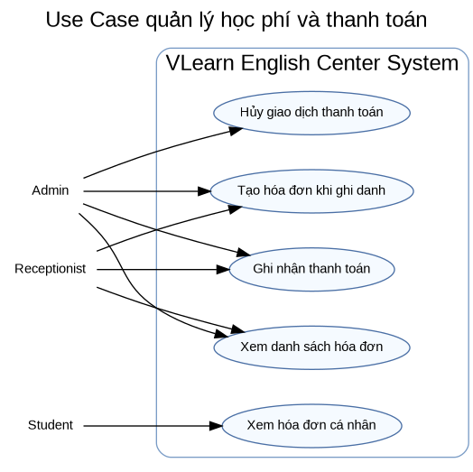
Hình 11: Use Case quản lý học phí và thanh toán

Các Use Case self-service của Student chỉ truy cập dữ liệu cá nhân, không cho phép lựa chọn tùy ý id học viên khác. Đây là khác biệt quan trọng giữa quyền xem giao diện và phạm vi dữ liệu thực tế.
Biểu đồ Use Case mô tả mối quan hệ giữa bốn tác nhân Admin, Receptionist, Teacher và Student với các phân hệ của VLearn. Quyền thao tác được xác định theo đặc tả RBAC và được kiểm tra lại tại Backend.
- Nhóm chức năng vận hành tập trung vào hồ sơ học viên, ghi danh, xếp lớp và học phí; nhóm giảng dạy tập trung vào lớp, lịch, điểm danh, kết quả và tài liệu; nhóm quản trị chịu trách nhiệm tài khoản, role và giám sát toàn hệ thống.
- Các Use Case self-service của Student chỉ truy cập dữ liệu cá nhân, không cho phép lựa chọn tùy ý id học viên khác. Đây là khác biệt quan trọng giữa quyền xem giao diện và phạm vi dữ liệu thực tế.
- Biểu đồ Use Case mô tả mối quan hệ giữa bốn tác nhân Admin, Receptionist, Teacher và Student với các phân hệ của VLearn. Quyền thao tác được xác định theo đặc tả RBAC và được kiểm tra lại tại Backend.
- Nhóm chức năng vận hành tập trung vào hồ sơ học viên, ghi danh, xếp lớp và học phí; nhóm giảng dạy tập trung vào lớp, lịch, điểm danh, kết quả và tài liệu; nhóm quản trị chịu trách nhiệm tài khoản, role và giám sát toàn hệ thống.
- Các Use Case self-service của Student chỉ truy cập dữ liệu cá nhân, không cho phép lựa chọn tùy ý id học viên khác. Đây là khác biệt quan trọng giữa quyền xem giao diện và phạm vi dữ liệu thực tế.

Nhóm chức năng vận hành tập trung vào hồ sơ học viên, ghi danh, xếp lớp và học phí; nhóm giảng dạy tập trung vào lớp, lịch, điểm danh, kết quả và tài liệu; nhóm quản trị chịu trách nhiệm tài khoản, role và giám sát toàn hệ thống.
- Các Use Case self-service của Student chỉ truy cập dữ liệu cá nhân, không cho phép lựa chọn tùy ý id học viên khác. Đây là khác biệt quan trọng giữa quyền xem giao diện và phạm vi dữ liệu thực tế.
- Biểu đồ Use Case mô tả mối quan hệ giữa bốn tác nhân Admin, Receptionist, Teacher và Student với các phân hệ của VLearn. Quyền thao tác được xác định theo đặc tả RBAC và được kiểm tra lại tại Backend.
- Nhóm chức năng vận hành tập trung vào hồ sơ học viên, ghi danh, xếp lớp và học phí; nhóm giảng dạy tập trung vào lớp, lịch, điểm danh, kết quả và tài liệu; nhóm quản trị chịu trách nhiệm tài khoản, role và giám sát toàn hệ thống.
- Các Use Case self-service của Student chỉ truy cập dữ liệu cá nhân, không cho phép lựa chọn tùy ý id học viên khác. Đây là khác biệt quan trọng giữa quyền xem giao diện và phạm vi dữ liệu thực tế.
- Biểu đồ Use Case mô tả mối quan hệ giữa bốn tác nhân Admin, Receptionist, Teacher và Student với các phân hệ của VLearn. Quyền thao tác được xác định theo đặc tả RBAC và được kiểm tra lại tại Backend.
- Nhóm chức năng vận hành tập trung vào hồ sơ học viên, ghi danh, xếp lớp và học phí; nhóm giảng dạy tập trung vào lớp, lịch, điểm danh, kết quả và tài liệu; nhóm quản trị chịu trách nhiệm tài khoản, role và giám sát toàn hệ thống.

Nhóm chức năng vận hành tập trung vào hồ sơ học viên, ghi danh, xếp lớp và học phí; nhóm giảng dạy tập trung vào lớp, lịch, điểm danh, kết quả và tài liệu; nhóm quản trị chịu trách nhiệm tài khoản, role và giám sát toàn hệ thống.
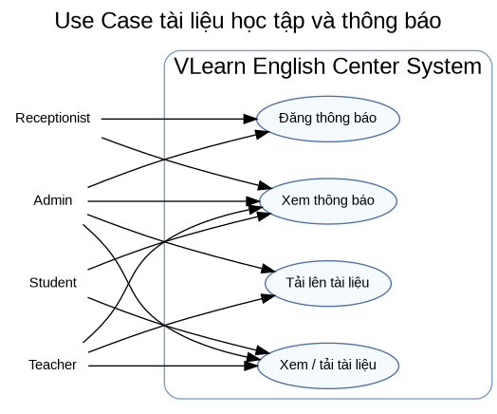
Hình 12: Use Case tài liệu học tập và thông báo

Biểu đồ Use Case mô tả mối quan hệ giữa bốn tác nhân Admin, Receptionist, Teacher và Student với các phân hệ của VLearn. Quyền thao tác được xác định theo đặc tả RBAC và được kiểm tra lại tại Backend.
- Nhóm chức năng vận hành tập trung vào hồ sơ học viên, ghi danh, xếp lớp và học phí; nhóm giảng dạy tập trung vào lớp, lịch, điểm danh, kết quả và tài liệu; nhóm quản trị chịu trách nhiệm tài khoản, role và giám sát toàn hệ thống.
- Các Use Case self-service của Student chỉ truy cập dữ liệu cá nhân, không cho phép lựa chọn tùy ý id học viên khác. Đây là khác biệt quan trọng giữa quyền xem giao diện và phạm vi dữ liệu thực tế.
- Biểu đồ Use Case mô tả mối quan hệ giữa bốn tác nhân Admin, Receptionist, Teacher và Student với các phân hệ của VLearn. Quyền thao tác được xác định theo đặc tả RBAC và được kiểm tra lại tại Backend.
- Nhóm chức năng vận hành tập trung vào hồ sơ học viên, ghi danh, xếp lớp và học phí; nhóm giảng dạy tập trung vào lớp, lịch, điểm danh, kết quả và tài liệu; nhóm quản trị chịu trách nhiệm tài khoản, role và giám sát toàn hệ thống.
- Các Use Case self-service của Student chỉ truy cập dữ liệu cá nhân, không cho phép lựa chọn tùy ý id học viên khác. Đây là khác biệt quan trọng giữa quyền xem giao diện và phạm vi dữ liệu thực tế.
- Biểu đồ Use Case mô tả mối quan hệ giữa bốn tác nhân Admin, Receptionist, Teacher và Student với các phân hệ của VLearn. Quyền thao tác được xác định theo đặc tả RBAC và được kiểm tra lại tại Backend.
- Nhóm chức năng vận hành tập trung vào hồ sơ học viên, ghi danh, xếp lớp và học phí; nhóm giảng dạy tập trung vào lớp, lịch, điểm danh, kết quả và tài liệu; nhóm quản trị chịu trách nhiệm tài khoản, role và giám sát toàn hệ thống.

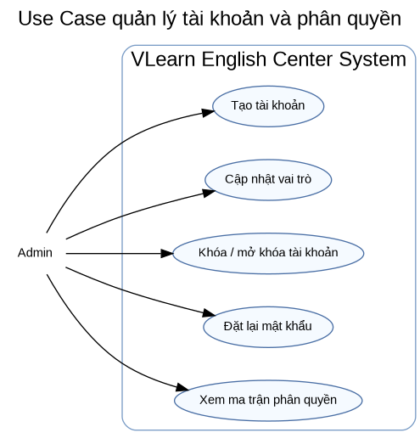
Hình 13: Usecase quản lý tài khoản
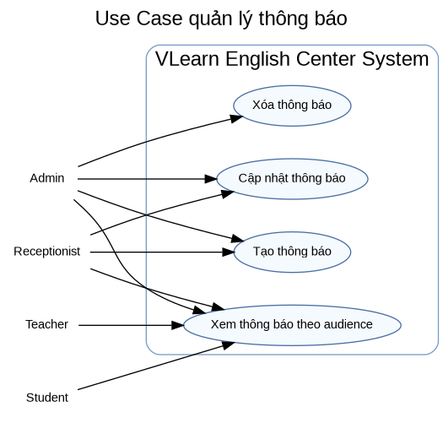
Hình 14: Usecase quản lý thông báo

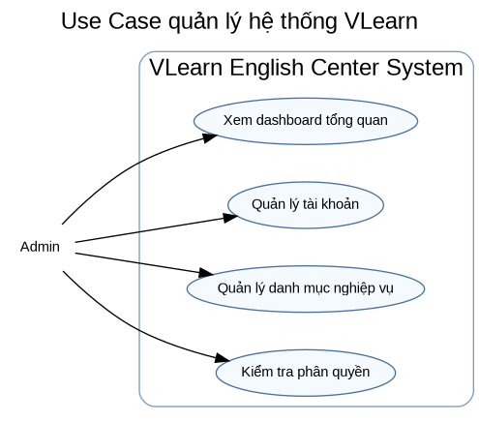

Hình 15: Usecase quản lý hệ thống VLearn

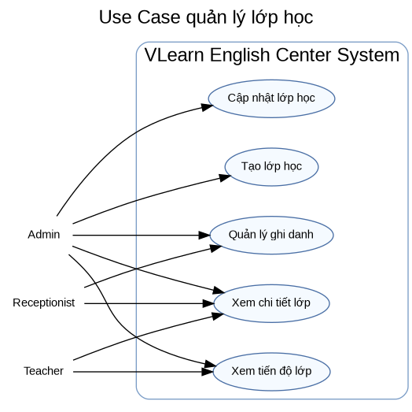
Hình 16: usecase quản lý lớp học

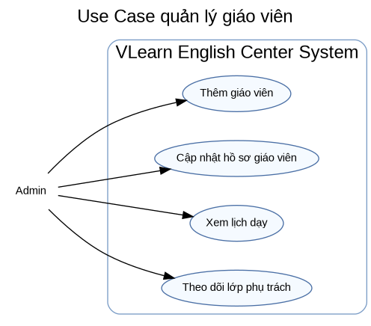

Hình 17: Usecase quản lý giáo viên

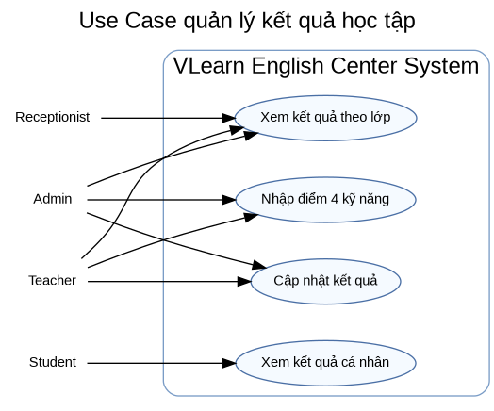

Hình 18: Usecase quản lý kết quả học tập

4.2.4. Đặc tả usecase
Các bảng đặc tả Use Case dưới đây mô tả tác nhân, điều kiện trước, luồng chính, luồng ngoại lệ và trạng thái sau khi thực hiện cho những nghiệp vụ đại diện của hệ thống VLearn.
Mã Usecase | UC001
Tên Usecase | Đăng nhập hệ thống
Mục đích | Xác thực người dùng và điều hướng theo vai trò
Tác nhân | Admin, Receptionist, Teacher, Student
Tiền điều kiện | Có tài khoản active
Ngoại lệ | Nhận JWT và truy cập Dashboard đúng role | Nhận JWT và truy cập Dashboard đúng role | Nhận JWT và truy cập Dashboard đúng role
Ngoại lệ | 1. Nhập email/mật khẩu  2. Backend kiểm tra tài khoản  3. So sánh bcrypt  4. Phát JWT  5. Frontend điều hướng
Ngoại lệ | Sai mật khẩu -> 401; tài khoản inactive -> 401
Ngoại lệ | Sai mật khẩu -> 401; tài khoản inactive -> 401
Ngoại lệ | Sai mật khẩu -> 401; tài khoản inactive -> 401
Ngoại lệ | Sai mật khẩu -> 401; tài khoản inactive -> 401
Ngoại lệ | Sai mật khẩu -> 401; tài khoản inactive -> 401
Ngoại lệ | Sai mật khẩu -> 401; tài khoản inactive -> 401
Đối với các thao tác ghi dữ liệu, Backend luôn kiểm tra tính hợp lệ của ObjectId, quyền vai trò, trạng thái tài nguyên và các ràng buộc xung đột trước khi thực hiện thay đổi.

Đối với các thao tác ghi dữ liệu, Backend luôn kiểm tra tính hợp lệ của ObjectId, quyền vai trò, trạng thái tài nguyên và các ràng buộc xung đột trước khi thực hiện thay đổi.
Mã Usecase | UC002
Tên Usecase | Tạo hồ sơ học viên
Mục đích
Tác nhân
Tiền điều kiện
Ngoại lệ | User role Student và Student profile được tạo nguyên tử
Ngoại lệ | Nhập thông tin -> validate email -> transaction tạo User/Student -> sinh studentCode
Ngoại lệ | Trùng email hoặc lỗi profile -> rollback transaction
Ngoại lệ | Trùng email hoặc lỗi profile -> rollback transaction
Ngoại lệ | Trùng email hoặc lỗi profile -> rollback transaction
Ngoại lệ | Trùng email hoặc lỗi profile -> rollback transaction
Ngoại lệ | Trùng email hoặc lỗi profile -> rollback transaction
Ngoại lệ | Trùng email hoặc lỗi profile -> rollback transaction
Ngoại lệ | Trùng email hoặc lỗi profile -> rollback transaction
Ngoại lệ | Trùng email hoặc lỗi profile -> rollback transaction
Ngoại lệ | Trùng email hoặc lỗi profile -> rollback transaction
Ngoại lệ | Trùng email hoặc lỗi profile -> rollback transaction
Những nghiệp vụ nhiều document có yêu cầu toàn vẹn cao được thiết kế theo transaction để tránh trạng thái dở dang khi một bước trung gian thất bại.
Các bảng đặc tả Use Case dưới đây mô tả tác nhân, điều kiện trước, luồng chính, luồng ngoại lệ và trạng thái sau khi thực hiện cho những nghiệp vụ đại diện của hệ thống VLearn.
Use case name | Quản lý lớp học
Description | Admin tạo/sửa lớp; Receptionist xem; Teacher/Student xem theo phạm vi
Actor | Admin, Receptionist, Teacher, Student
Pre-condition | Đăng nhập thành công
Post-condition | Class hợp lệ và không vi phạm ràng buộc
Flow | Tạo/sửa/xem lớp, teacher, capacity, tuition, status
Exception | Dữ liệu sai hoặc không đủ quyền -> từ chối
Đối với các thao tác ghi dữ liệu, Backend luôn kiểm tra tính hợp lệ của ObjectId, quyền vai trò, trạng thái tài nguyên và các ràng buộc xung đột trước khi thực hiện thay đổi.
Những nghiệp vụ nhiều document có yêu cầu toàn vẹn cao được thiết kế theo transaction để tránh trạng thái dở dang khi một bước trung gian thất bại.
Use case name | Quản lý tài khoản
Description | Admin quản lý role và trạng thái tài khoản
Actor | Admin
Pre-condition | Đăng nhập Admin
Post-condition | Tài khoản được cập nhật an toàn
Flow | Xem danh sách, khóa/mở, đổi role cho phép
Exception | Không cho phép role ngoài 4 giá trị hoặc làm mất Admin cuối cùng
Các bảng đặc tả Use Case dưới đây mô tả tác nhân, điều kiện trước, luồng chính, luồng ngoại lệ và trạng thái sau khi thực hiện cho những nghiệp vụ đại diện của hệ thống VLearn.
Đối với các thao tác ghi dữ liệu, Backend luôn kiểm tra tính hợp lệ của ObjectId, quyền vai trò, trạng thái tài nguyên và các ràng buộc xung đột trước khi thực hiện thay đổi.
Use case name | Điểm danh
Description | Teacher/Admin ghi nhận chuyên cần theo ClassSession
Actor | Admin, Teacher; Receptionist xem
Pre-condition | Session tồn tại và student đang active trong lớp
Post-condition | Attendance được upsert theo student+session
Flow | Mở roster -> chọn trạng thái -> lưu bulk
Exception | Session cancelled hoặc Teacher không sở hữu -> từ chối
Những nghiệp vụ nhiều document có yêu cầu toàn vẹn cao được thiết kế theo transaction để tránh trạng thái dở dang khi một bước trung gian thất bại.

Những nghiệp vụ nhiều document có yêu cầu toàn vẹn cao được thiết kế theo transaction để tránh trạng thái dở dang khi một bước trung gian thất bại.

Use case name | Học phí và thanh toán
Description | Theo dõi Invoice, ghi nhận Payment và công nợ
Actor | Admin, Receptionist; Student xem cá nhân
Pre-condition | Invoice hợp lệ, tài khoản có quyền
Post-condition | Số dư được tính lại và lưu lịch sử giao dịch
Flow | Nhập số tiền/phương thức -> transaction Payment + Invoice
Exception | Overpayment, invoice cancelled hoặc void sai quyền -> từ chối
Đối với các thao tác ghi dữ liệu, Backend luôn kiểm tra tính hợp lệ của ObjectId, quyền vai trò, trạng thái tài nguyên và các ràng buộc xung đột trước khi thực hiện thay đổi.

4.2.5. Sơ đồ hoạt động

Các sơ đồ tuần tự nhấn mạnh nguyên tắc Backend là nguồn chân lý: client chỉ gửi yêu cầu và dữ liệu nhập, còn các trường nhạy cảm và kết quả tính toán được xác định tại server.
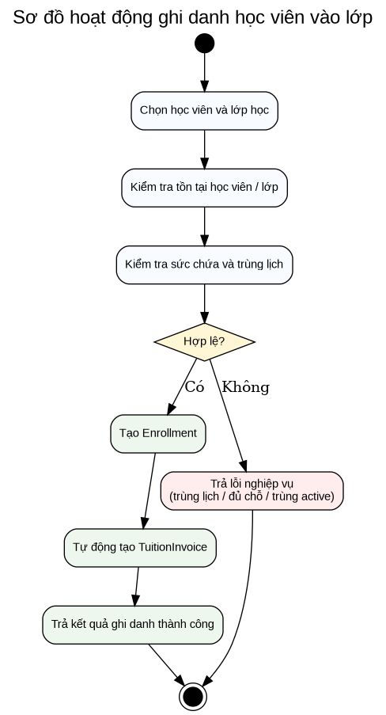
Hình 19: Sơ đồ tuần tự điểm danh buổi học

Trong các trường hợp phát sinh xung đột như trùng lịch, lớp đầy, duplicate enrollment hoặc overpayment, server trả về mã 409 cùng thông báo cụ thể để Frontend hiển thị cho người dùng.
Các sơ đồ tuần tự nhấn mạnh nguyên tắc Backend là nguồn chân lý: client chỉ gửi yêu cầu và dữ liệu nhập, còn các trường nhạy cảm và kết quả tính toán được xác định tại server.
Luồng xử lý được mô hình hóa từ hành động trên giao diện, request tới API, middleware xác thực/phân quyền, xử lý nghiệp vụ tại service/controller và thao tác dữ liệu qua Mongoose trước khi trả response về React.
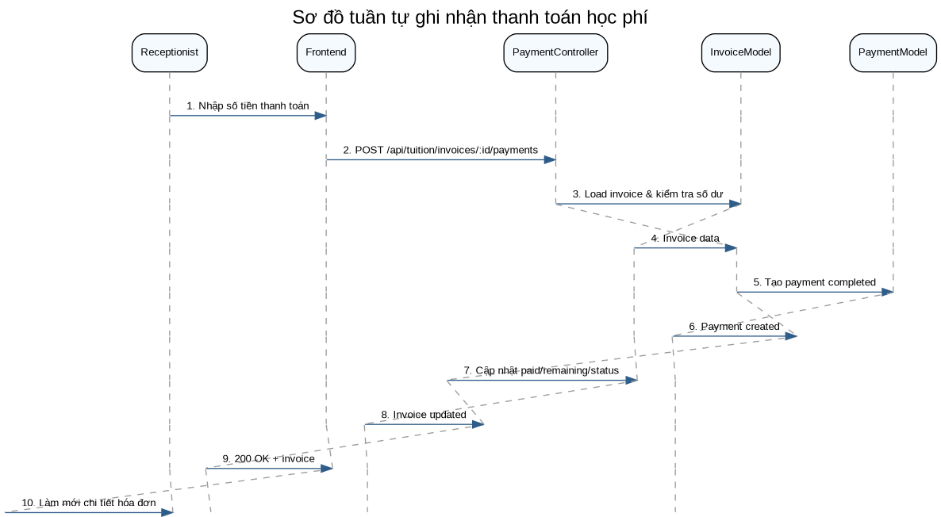
Hình 20: Sơ đồ tuần tự ghi nhận thanh toán học phí
Luồng xử lý được mô hình hóa từ hành động trên giao diện, request tới API, middleware xác thực/phân quyền, xử lý nghiệp vụ tại service/controller và thao tác dữ liệu qua Mongoose trước khi trả response về React.
- Trong các trường hợp phát sinh xung đột như trùng lịch, lớp đầy, duplicate enrollment hoặc overpayment, server trả về mã 409 cùng thông báo cụ thể để Frontend hiển thị cho người dùng.
- Các sơ đồ tuần tự nhấn mạnh nguyên tắc Backend là nguồn chân lý: client chỉ gửi yêu cầu và dữ liệu nhập, còn các trường nhạy cảm và kết quả tính toán được xác định tại server.
- Luồng xử lý được mô hình hóa từ hành động trên giao diện, request tới API, middleware xác thực/phân quyền, xử lý nghiệp vụ tại service/controller và thao tác dữ liệu qua Mongoose trước khi trả response về React.
- Trong các trường hợp phát sinh xung đột như trùng lịch, lớp đầy, duplicate enrollment hoặc overpayment, server trả về mã 409 cùng thông báo cụ thể để Frontend hiển thị cho người dùng.
- Các sơ đồ tuần tự nhấn mạnh nguyên tắc Backend là nguồn chân lý: client chỉ gửi yêu cầu và dữ liệu nhập, còn các trường nhạy cảm và kết quả tính toán được xác định tại server.
- Luồng xử lý được mô hình hóa từ hành động trên giao diện, request tới API, middleware xác thực/phân quyền, xử lý nghiệp vụ tại service/controller và thao tác dữ liệu qua Mongoose trước khi trả response về React.
- Trong các trường hợp phát sinh xung đột như trùng lịch, lớp đầy, duplicate enrollment hoặc overpayment, server trả về mã 409 cùng thông báo cụ thể để Frontend hiển thị cho người dùng.

4.2.6 Sơ đồ tuần tự
Luồng xử lý được mô hình hóa từ hành động trên giao diện, request tới API, middleware xác thực/phân quyền, xử lý nghiệp vụ tại service/controller và thao tác dữ liệu qua Mongoose trước khi trả response về React.
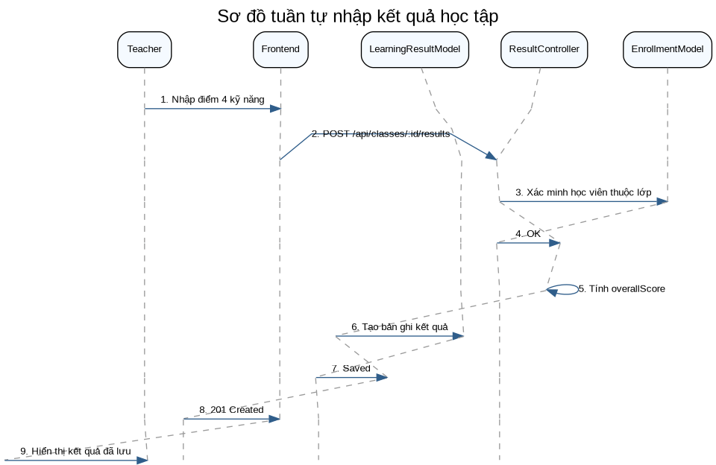
Hình 21: Sơ đồ tuần tự nhập kết quả học tập

Luồng xử lý được mô hình hóa từ hành động trên giao diện, request tới API, middleware xác thực/phân quyền, xử lý nghiệp vụ tại service/controller và thao tác dữ liệu qua Mongoose trước khi trả response về React.
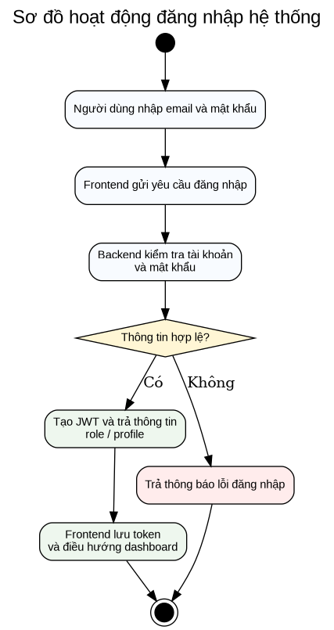
Hình 22: Sơ đồ tuần tự đăng nhập

Trong các trường hợp phát sinh xung đột như trùng lịch, lớp đầy, duplicate enrollment hoặc overpayment, server trả về mã 409 cùng thông báo cụ thể để Frontend hiển thị cho người dùng.

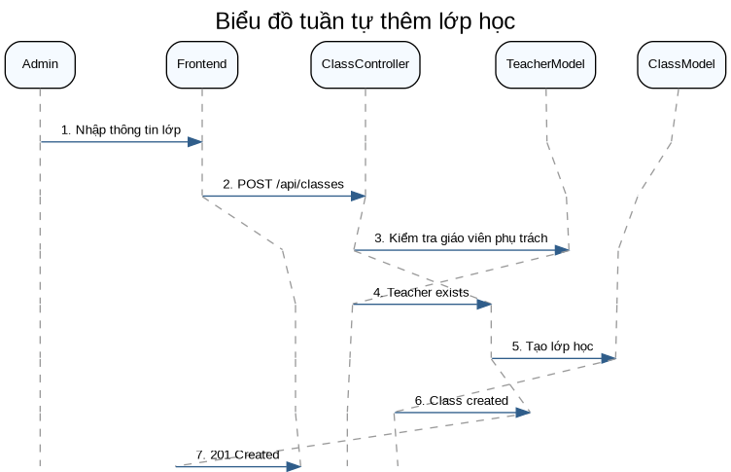
Hình 23: Biểu đồ tuần tự thêm lớp học
Các sơ đồ tuần tự nhấn mạnh nguyên tắc Backend là nguồn chân lý: client chỉ gửi yêu cầu và dữ liệu nhập, còn các trường nhạy cảm và kết quả tính toán được xác định tại server.
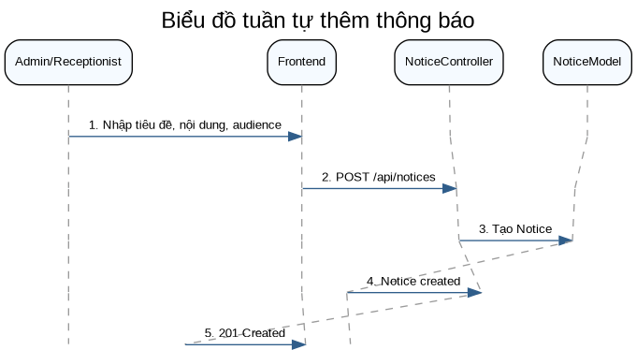

Hình 24: Biểu đồ tuần tự thêm thông báo
Luồng xử lý được mô hình hóa từ hành động trên giao diện, request tới API, middleware xác thực/phân quyền, xử lý nghiệp vụ tại service/controller và thao tác dữ liệu qua Mongoose trước khi trả response về React.
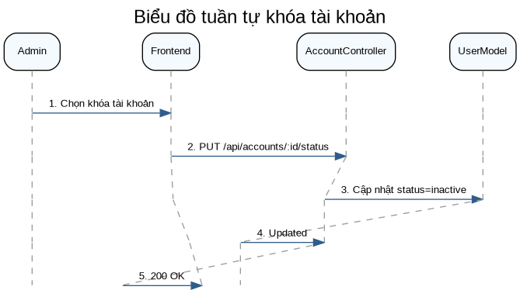
Hình 25: Biểu đồ tuần tự khóa tài khoản

Trong các trường hợp phát sinh xung đột như trùng lịch, lớp đầy, duplicate enrollment hoặc overpayment, server trả về mã 409 cùng thông báo cụ thể để Frontend hiển thị cho người dùng.
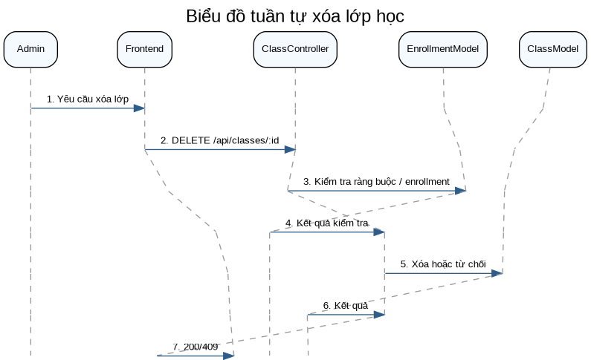
Hình 26: Biểu đồ tuần tự xóa lớp học

Trong các trường hợp phát sinh xung đột như trùng lịch, lớp đầy, duplicate enrollment hoặc overpayment, server trả về mã 409 cùng thông báo cụ thể để Frontend hiển thị cho người dùng.

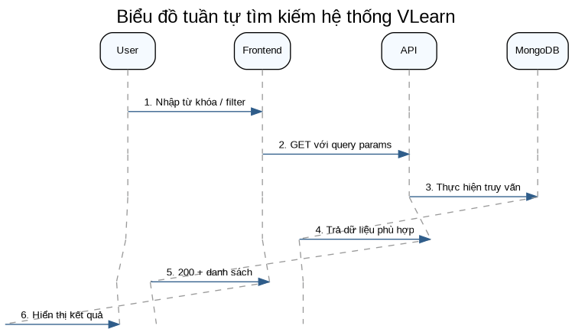
Hình 27: Biểu đồ tuần tự tìm kiếm hệ thống VLearn

CHƯƠNG 3 : PHÂN TÍCH THIẾT KẾ LOGIC HỆ THỐNG

4.3.1. Sơ đồ lớp miền nghiệp vụ

Sơ đồ lớp thể hiện các thực thể User, Student, Teacher, Class, Enrollment, Schedule, ClassSession, Attendance, LearningResult, TuitionInvoice, Payment, Notice và StudyMaterial. Các quan hệ tham chiếu sử dụng ObjectId, trong đó User tách riêng thông tin xác thực khỏi profile nghiệp vụ Student/Teacher.

4.3.2. Thiết kế mô hình dữ liệu MongoDB

Mô hình dữ liệu được thiết kế theo hướng collection độc lập cho những quan hệ tăng theo thời gian. Enrollment biểu diễn quan hệ nhiều-nhiều Student-Class; ClassSession biểu diễn buổi học thực tế; Attendance liên kết Student-Session; Payment là các giao dịch phát sinh của TuitionInvoice.

CHƯƠNG 4: THIẾT KẾ HỆ THỐNG

4.4.1 Thiết Kế Kiến Trúc Hệ Thống
Hệ thống VLearn được tổ chức theo kiến trúc web ba lớp logic: Presentation Layer trên React, Application/Business Layer trên Node.js - Express và Data Layer trên MongoDB - Mongoose. Frontend và Backend giao tiếp hoàn toàn bằng RESTful API JSON.
Frontend chịu trách nhiệm hiển thị, nhập dữ liệu và trải nghiệm người dùng. Backend chịu trách nhiệm xác thực, phân quyền, kiểm tra ràng buộc, tính toán nghiệp vụ và quyết định dữ liệu được trả về. MongoDB là nguồn lưu trữ lâu dài, còn Mongoose cung cấp schema, validation, index và transaction.
Kiến trúc được tách module theo miền nghiệp vụ giúp dễ mở rộng. Ví dụ attendanceService có thể được tái sử dụng cho Student Dashboard và Class Detail; learningResultService cung cấp tính overall; logic tài chính được giữ ở service để tránh việc nhiều controller tự tính số dư theo cách khác nhau.
Lớp/Thành phần | Công nghệ/Vai trò | Chức năng chính
Presentation Layer | React 19, Vite, React Router, Axios, CSS/Ant Design | Giao diện theo 4 role, form, bảng dữ liệu, dashboard, gọi REST API.
Business/API Layer | Node.js, Express.js, JWT, bcrypt | Xác thực, phân quyền, controller/service, validation và nghiệp vụ.
Data Access Layer | MongoDB, Mongoose | Schema, index, query, populate, transaction và lưu trữ dữ liệu.
Data Access Layer | MongoDB, Mongoose | Schema, index, query, populate, transaction và lưu trữ dữ liệu.
Data Access Layer | MongoDB, Mongoose | Schema, index, query, populate, transaction và lưu trữ dữ liệu.
Data Access Layer | MongoDB, Mongoose | Schema, index, query, populate, transaction và lưu trữ dữ liệu.
Hệ thống VLearn được tổ chức theo kiến trúc web ba lớp logic: Presentation Layer trên React, Application/Business Layer trên Node.js - Express và Data Layer trên MongoDB - Mongoose. Frontend và Backend giao tiếp hoàn toàn bằng RESTful API JSON.
- Frontend chịu trách nhiệm hiển thị, nhập dữ liệu và trải nghiệm người dùng. Backend chịu trách nhiệm xác thực, phân quyền, kiểm tra ràng buộc, tính toán nghiệp vụ và quyết định dữ liệu được trả về. MongoDB là nguồn lưu trữ lâu dài, còn Mongoose cung cấp schema, validation, index và transaction.
- Kiến trúc được tách module theo miền nghiệp vụ giúp dễ mở rộng. Ví dụ attendanceService có thể được tái sử dụng cho Student Dashboard và Class Detail; learningResultService cung cấp tính overall; logic tài chính được giữ ở service để tránh việc nhiều controller tự tính số dư theo cách khác nhau.
- Hệ thống VLearn được tổ chức theo kiến trúc web ba lớp logic: Presentation Layer trên React, Application/Business Layer trên Node.js - Express và Data Layer trên MongoDB - Mongoose. Frontend và Backend giao tiếp hoàn toàn bằng RESTful API JSON.
  - Frontend chịu trách nhiệm hiển thị, nhập dữ liệu và trải nghiệm người dùng. Backend chịu trách nhiệm xác thực, phân quyền, kiểm tra ràng buộc, tính toán nghiệp vụ và quyết định dữ liệu được trả về. MongoDB là nguồn lưu trữ lâu dài, còn Mongoose cung cấp schema, validation, index và transaction.
  - Kiến trúc được tách module theo miền nghiệp vụ giúp dễ mở rộng. Ví dụ attendanceService có thể được tái sử dụng cho Student Dashboard và Class Detail; learningResultService cung cấp tính overall; logic tài chính được giữ ở service để tránh việc nhiều controller tự tính số dư theo cách khác nhau.
- Hệ thống VLearn được tổ chức theo kiến trúc web ba lớp logic: Presentation Layer trên React, Application/Business Layer trên Node.js - Express và Data Layer trên MongoDB - Mongoose. Frontend và Backend giao tiếp hoàn toàn bằng RESTful API JSON.
- Frontend chịu trách nhiệm hiển thị, nhập dữ liệu và trải nghiệm người dùng. Backend chịu trách nhiệm xác thực, phân quyền, kiểm tra ràng buộc, tính toán nghiệp vụ và quyết định dữ liệu được trả về. MongoDB là nguồn lưu trữ lâu dài, còn Mongoose cung cấp schema, validation, index và transaction.
Kiến trúc được tách module theo miền nghiệp vụ giúp dễ mở rộng. Ví dụ attendanceService có thể được tái sử dụng cho Student Dashboard và Class Detail; learningResultService cung cấp tính overall; logic tài chính được giữ ở service để tránh việc nhiều controller tự tính số dư theo cách khác nhau.
Hệ thống VLearn được tổ chức theo kiến trúc web ba lớp logic: Presentation Layer trên React, Application/Business Layer trên Node.js - Express và Data Layer trên MongoDB - Mongoose. Frontend và Backend giao tiếp hoàn toàn bằng RESTful API JSON.
Frontend chịu trách nhiệm hiển thị, nhập dữ liệu và trải nghiệm người dùng. Backend chịu trách nhiệm xác thực, phân quyền, kiểm tra ràng buộc, tính toán nghiệp vụ và quyết định dữ liệu được trả về. MongoDB là nguồn lưu trữ lâu dài, còn Mongoose cung cấp schema, validation, index và transaction.
Kiến trúc được tách module theo miền nghiệp vụ giúp dễ mở rộng. Ví dụ attendanceService có thể được tái sử dụng cho Student Dashboard và Class Detail; learningResultService cung cấp tính overall; logic tài chính được giữ ở service để tránh việc nhiều controller tự tính số dư theo cách khác nhau.

4.4.2. Thiết kế cơ sở dữ liệu
MongoDB được lựa chọn do phù hợp với stack Node.js và mô hình document. Các collection được thiết kế với index phục vụ tra cứu và ràng buộc: unique code, email, partial unique Enrollment, unique Attendance student+session và unique TuitionInvoice theo enrollment.
MongoDB được lựa chọn do phù hợp với stack Node.js và mô hình document. Các collection được thiết kế với index phục vụ tra cứu và ràng buộc: unique code, email, partial unique Enrollment, unique Attendance student+session và unique TuitionInvoice theo enrollment.
STT | Tên collection | Mô tả
1 | users | Tài khoản xác thực và vai trò
2 | students | Hồ sơ học viên
3 | teachers | Hồ sơ giáo viên
4 | classes | Lớp học theo kỹ năng
5 | enrollments | Lịch sử ghi danh/chuyển/rút lớp
6 | schedules | Lịch học lặp theo tuần
7 | classSessions | Các buổi học thực tế
8 | attendance | Điểm danh theo học viên và buổi học
9 | learningResults | Kết quả bốn kỹ năng
10 | tuitionInvoices | Hóa đơn học phí
11 | payments | Giao dịch thanh toán
12 | notices | Thông báo trung tâm
13 | studyMaterials | Tài liệu học tập theo lớp

4.4.3 Chi tiết các bảng

Những trường tài chính lưu số tiền dưới dạng Number nguyên theo VND, không lưu chuỗi đã định dạng. paidAmount và remainingAmount là trường dẫn xuất được đối soát từ các Payment completed.
Cột | Kiểu | Null | Ý nghĩa
_id | ObjectId | Không | Khóa chính
email | String | Không | Email đăng nhập, unique
password | String | Không | Mật khẩu đã băm bcrypt
role | String | Không | Admin/Receptionist/Teacher/Student
status | String | Không | active/inactive
lastLogin | Date | Có | Lần đăng nhập gần nhất
createdAt | Date | Không | Ngày tạo
updatedAt | Date | Không | Ngày cập nhật
updatedAt | Date | Không | Ngày cập nhật
updatedAt | Date | Không | Ngày cập nhật
updatedAt | Date | Không | Ngày cập nhật
updatedAt | Date | Không | Ngày cập nhật
updatedAt | Date | Không | Ngày cập nhật
updatedAt | Date | Không | Ngày cập nhật
updatedAt | Date | Không | Ngày cập nhật
updatedAt | Date | Không | Ngày cập nhật
updatedAt | Date | Không | Ngày cập nhật
Các trường dữ liệu được mô tả theo tên field, kiểu Mongoose, điều kiện bắt buộc và ý nghĩa nghiệp vụ. Trạng thái sử dụng enum để hạn chế dữ liệu không hợp lệ.

Những trường tài chính lưu số tiền dưới dạng Number nguyên theo VND, không lưu chuỗi đã định dạng. paidAmount và remainingAmount là trường dẫn xuất được đối soát từ các Payment completed.
Cột | Kiểu | Null | Ý nghĩa
_id | ObjectId | Không | Khóa chính
Các trường dữ liệu được mô tả theo tên field, kiểu Mongoose, điều kiện bắt buộc và ý nghĩa nghiệp vụ. Trạng thái sử dụng enum để hạn chế dữ liệu không hợp lệ.

Các trường tham chiếu như userId, student, teacher, class, session, enrollment và invoice sử dụng ObjectId ref nhằm liên kết các collection nhưng vẫn giữ từng document gọn và dễ truy vấn.
Cột | Kiểu | Null | Ý nghĩa
_id | ObjectId | Không | Khóa chính
userId | ObjectId | Không | Tham chiếu User, unique
teacherCode | String | Không | Mã giáo viên unique
fullName | String | Không | Họ tên
phone | String | Có | Số điện thoại
gender | String | Có | Giới tính
address | String | Có | Địa chỉ
specialization | Array/String | Có | Chuyên môn kỹ năng
Những trường tài chính lưu số tiền dưới dạng Number nguyên theo VND, không lưu chuỗi đã định dạng. paidAmount và remainingAmount là trường dẫn xuất được đối soát từ các Payment completed.

Những trường tài chính lưu số tiền dưới dạng Number nguyên theo VND, không lưu chuỗi đã định dạng. paidAmount và remainingAmount là trường dẫn xuất được đối soát từ các Payment completed.
Cột | Kiểu | Null | Ý nghĩa
_id | ObjectId | Không | Khóa chính
classCode | String | Không | Mã lớp unique
className | String | Không | Tên lớp
skill | String | Không | listening/speaking/reading/writing
teacher | ObjectId | Có | Giáo viên phụ trách
maxCapacity | Number | Không | Sĩ số tối đa
startDate | Date | Không | Ngày bắt đầu
endDate | Date | Không | Ngày kết thúc
tuitionFee | Number | Không | Học phí VND
room | String | Có | Phòng
status | String | Không | upcoming/active/completed/cancelled/archived
status | String | Không | upcoming/active/completed/cancelled/archived
status | String | Không | upcoming/active/completed/cancelled/archived
status | String | Không | upcoming/active/completed/cancelled/archived
status | String | Không | upcoming/active/completed/cancelled/archived
status | String | Không | upcoming/active/completed/cancelled/archived
Các trường dữ liệu được mô tả theo tên field, kiểu Mongoose, điều kiện bắt buộc và ý nghĩa nghiệp vụ. Trạng thái sử dụng enum để hạn chế dữ liệu không hợp lệ.

Những trường tài chính lưu số tiền dưới dạng Number nguyên theo VND, không lưu chuỗi đã định dạng. paidAmount và remainingAmount là trường dẫn xuất được đối soát từ các Payment completed.
Cột | Kiểu | Null | Ý nghĩa
_id | ObjectId | Không | Khóa chính
student | ObjectId | Không | Học viên
class | ObjectId | Không | Lớp học
enrolledAt | Date | Không | Ngày ghi danh
status | String | Không | active/completed/dropped/transferred
transferredFrom | ObjectId | Có | Lớp cũ khi chuyển
droppedAt | Date | Có | Ngày rút lớp
note | String | Có | Lý do/ghi chú
Các trường dữ liệu được mô tả theo tên field, kiểu Mongoose, điều kiện bắt buộc và ý nghĩa nghiệp vụ. Trạng thái sử dụng enum để hạn chế dữ liệu không hợp lệ.

Những trường tài chính lưu số tiền dưới dạng Number nguyên theo VND, không lưu chuỗi đã định dạng. paidAmount và remainingAmount là trường dẫn xuất được đối soát từ các Payment completed.
Cột | Kiểu | Null | Ý nghĩa
_id | ObjectId | Không | Khóa chính
class | ObjectId | Không | Lớp
dayOfWeek | Number | Không | 2-8 tương ứng thứ 2-CN
startTime | String | Không | HH:mm
endTime | String | Không | HH:mm
room | String | Không | Phòng học
teacher | ObjectId | Có | Giáo viên override
teacher | ObjectId | Có | Giáo viên override
teacher | ObjectId | Có | Giáo viên override
teacher | ObjectId | Có | Giáo viên override
teacher | ObjectId | Có | Giáo viên override
teacher | ObjectId | Có | Giáo viên override
teacher | ObjectId | Có | Giáo viên override
teacher | ObjectId | Có | Giáo viên override
teacher | ObjectId | Có | Giáo viên override
teacher | ObjectId | Có | Giáo viên override
teacher | ObjectId | Có | Giáo viên override
teacher | ObjectId | Có | Giáo viên override
teacher | ObjectId | Có | Giáo viên override
teacher | ObjectId | Có | Giáo viên override
teacher | ObjectId | Có | Giáo viên override
teacher | ObjectId | Có | Giáo viên override
teacher | ObjectId | Có | Giáo viên override
teacher | ObjectId | Có | Giáo viên override
teacher | ObjectId | Có | Giáo viên override
teacher | ObjectId | Có | Giáo viên override
teacher | ObjectId | Có | Giáo viên override
teacher | ObjectId | Có | Giáo viên override
teacher | ObjectId | Có | Giáo viên override
teacher | ObjectId | Có | Giáo viên override
teacher | ObjectId | Có | Giáo viên override
teacher | ObjectId | Có | Giáo viên override
teacher | ObjectId | Có | Giáo viên override
teacher | ObjectId | Có | Giáo viên override
teacher | ObjectId | Có | Giáo viên override
Các trường dữ liệu được mô tả theo tên field, kiểu Mongoose, điều kiện bắt buộc và ý nghĩa nghiệp vụ. Trạng thái sử dụng enum để hạn chế dữ liệu không hợp lệ.

Những trường tài chính lưu số tiền dưới dạng Number nguyên theo VND, không lưu chuỗi đã định dạng. paidAmount và remainingAmount là trường dẫn xuất được đối soát từ các Payment completed.
Cột | Kiểu | Null | Ý nghĩa
_id | ObjectId | Không | Khóa chính
class | ObjectId | Không | Lớp
schedule | ObjectId | Có | Schedule nguồn
Các trường dữ liệu được mô tả theo tên field, kiểu Mongoose, điều kiện bắt buộc và ý nghĩa nghiệp vụ. Trạng thái sử dụng enum để hạn chế dữ liệu không hợp lệ.

Những trường tài chính lưu số tiền dưới dạng Number nguyên theo VND, không lưu chuỗi đã định dạng. paidAmount và remainingAmount là trường dẫn xuất được đối soát từ các Payment completed.
Cột | Kiểu | Null | Ý nghĩa
_id | ObjectId | Không | Khóa chính
student | ObjectId | Không | Học viên
class | ObjectId | Không | Lớp
Các trường dữ liệu được mô tả theo tên field, kiểu Mongoose, điều kiện bắt buộc và ý nghĩa nghiệp vụ. Trạng thái sử dụng enum để hạn chế dữ liệu không hợp lệ.

Những trường tài chính lưu số tiền dưới dạng Number nguyên theo VND, không lưu chuỗi đã định dạng. paidAmount và remainingAmount là trường dẫn xuất được đối soát từ các Payment completed.
Cột | Kiểu | Null | Ý nghĩa
_id | ObjectId | Không | Khóa chính
student | ObjectId | Không | Học viên
class | ObjectId | Không | Lớp
testType | String | Không | placement/midterm/final/mock
testDate | Date | Không | Ngày kiểm tra
listeningScore | Number | Có | 0-100
speakingScore | Number | Có | 0-100
readingScore | Number | Có | 0-100
writingScore | Number | Có | 0-100
overallScore | Number | Có | Trung bình kỹ năng có dữ liệu
teacherComment | String | Có | Nhận xét
enteredBy | ObjectId | Không | User nhập điểm
enteredBy | ObjectId | Không | User nhập điểm
enteredBy | ObjectId | Không | User nhập điểm
enteredBy | ObjectId | Không | User nhập điểm
enteredBy | ObjectId | Không | User nhập điểm
enteredBy | ObjectId | Không | User nhập điểm
enteredBy | ObjectId | Không | User nhập điểm
enteredBy | ObjectId | Không | User nhập điểm
Các trường dữ liệu được mô tả theo tên field, kiểu Mongoose, điều kiện bắt buộc và ý nghĩa nghiệp vụ. Trạng thái sử dụng enum để hạn chế dữ liệu không hợp lệ.

Những trường tài chính lưu số tiền dưới dạng Number nguyên theo VND, không lưu chuỗi đã định dạng. paidAmount và remainingAmount là trường dẫn xuất được đối soát từ các Payment completed.
Cột | Kiểu | Null | Ý nghĩa
_id | ObjectId | Không | Khóa chính
invoiceCode | String | Không | Mã hóa đơn unique
student | ObjectId | Không | Học viên
Các trường dữ liệu được mô tả theo tên field, kiểu Mongoose, điều kiện bắt buộc và ý nghĩa nghiệp vụ. Trạng thái sử dụng enum để hạn chế dữ liệu không hợp lệ.

Những trường tài chính lưu số tiền dưới dạng Number nguyên theo VND, không lưu chuỗi đã định dạng. paidAmount và remainingAmount là trường dẫn xuất được đối soát từ các Payment completed.
Cột | Kiểu | Null | Ý nghĩa
_id | ObjectId | Không | Khóa chính
paymentCode | String | Không | Mã giao dịch unique
invoice | ObjectId | Không | Hóa đơn
student | ObjectId | Không | Học viên
amount | Number | Không | Số tiền > 0
paymentDate | Date | Không | Ngày thanh toán
paymentMethod | String | Không | cash/bank_transfer/card
transactionCode | String | Có | Mã tham chiếu
status | String | Không | completed/voided
voidReason | String | Có | Lý do hủy
voidedBy | ObjectId | Có | Admin hủy
createdBy | ObjectId | Không | Người ghi nhận
createdBy | ObjectId | Không | Người ghi nhận
Các trường dữ liệu được mô tả theo tên field, kiểu Mongoose, điều kiện bắt buộc và ý nghĩa nghiệp vụ. Trạng thái sử dụng enum để hạn chế dữ liệu không hợp lệ.

CHƯƠNG 5: LẬP TRÌNH VÀ KIỂM THỬ

4.5.1. Tổng quan quá trình lập trình và triển khai hệ thống
Hệ thống VLearn được phát triển dựa trên mã nguồn web quản lý trường học và được chuyển đổi từng bước sang miền nghiệp vụ trung tâm Anh ngữ. Thay vì viết lại toàn bộ từ đầu, đề tài tận dụng các thành phần nền tảng như Express, Mongoose, JWT Auth, React, React Router, Axios và các pattern giao diện, sau đó thay thế dần các module Course/Subject/Professor bằng Class/Enrollment/Teacher và các nghiệp vụ mới.
Quá trình triển khai được chia thành 15 phase từ baseline, xác thực bốn role, profile Student/Teacher, Class/Enrollment, Schedule/ClassSession, Attendance, Learning Results, Tuition/Payment, Dashboard, Notice/Material, UI polish, security audit, seed data, E2E và final cleanup. Cách phát triển tuần tự giúp mỗi giai đoạn có thể kiểm thử độc lập và giảm nguy cơ phá vỡ chức năng đã ổn định.
Frontend được phát triển bằng React 19 và Vite, tổ chức theo page/layout/component. Backend sử dụng Node.js và Express 5, Mongoose 9 để kết nối MongoDB. Các API được chuẩn hóa theo tài liệu đặc tả và bảo vệ bởi middleware xác thực, role và ownership.
Dữ liệu demo được tạo bằng seedVLearn.js, bao gồm tài khoản bốn role, học viên, giáo viên, lớp, lịch, session, attendance, results, invoice, payment và notice. Seed được thiết kế có safety guard để từ chối chạy trong môi trường production.

4.5.2 Giao diện trang web

4.5.2.1 Giao diện đăng nhập VLearn
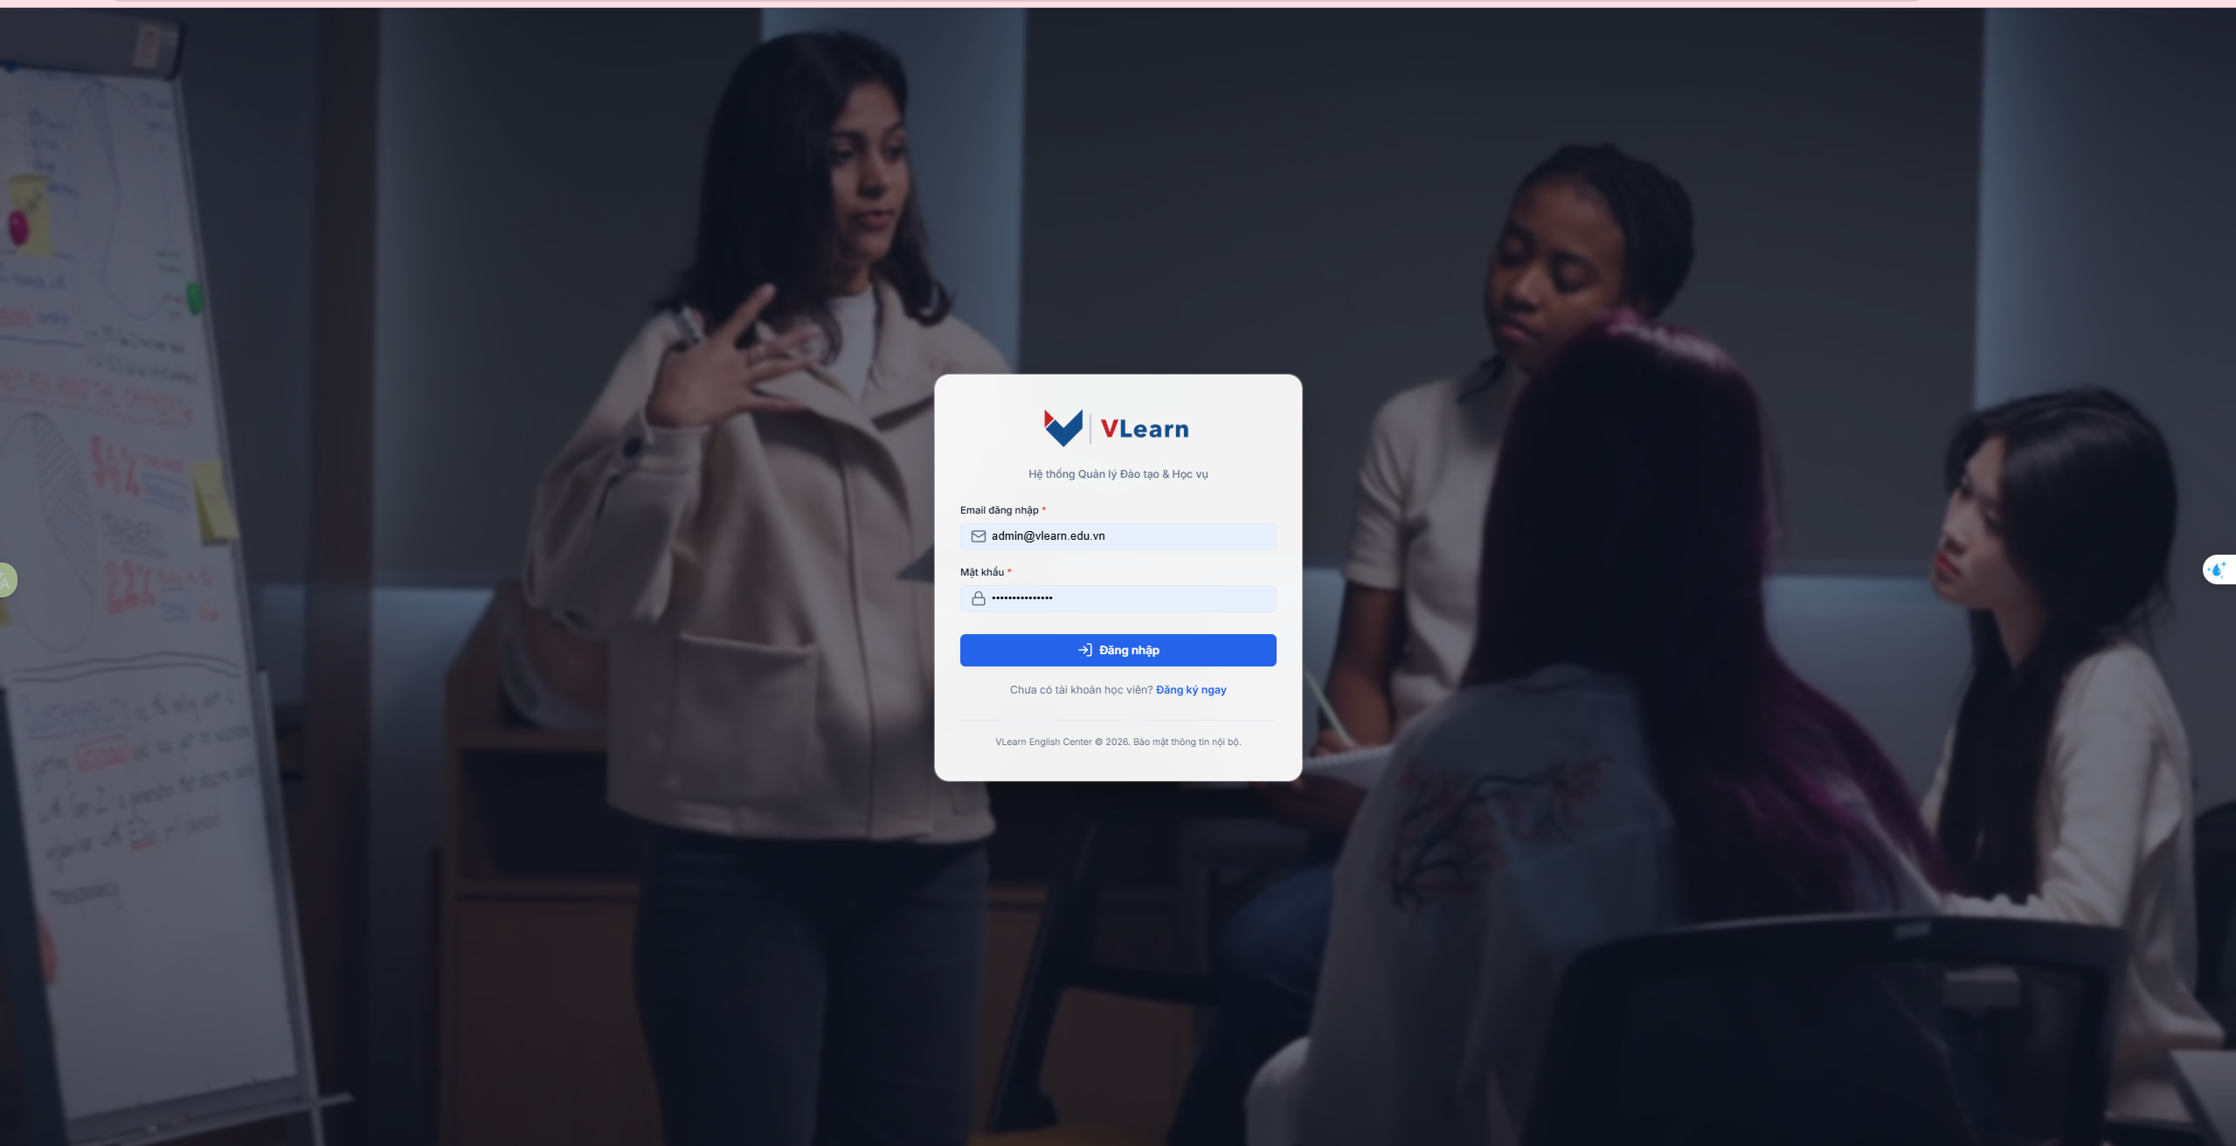
Hình 24: Giao diện đăng nhập VLearn
4.5.2.2 Giao diện Dashboard quản trị viên
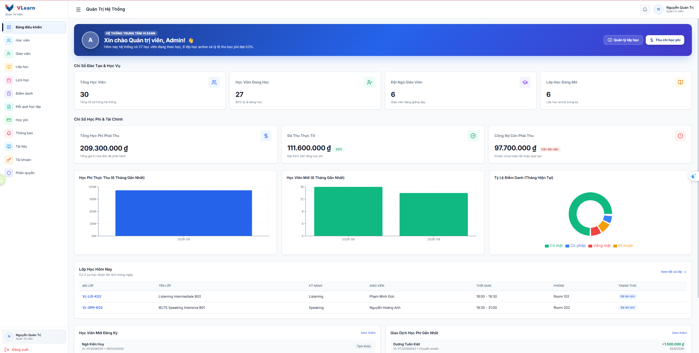
Hình 25: Giao diện Dashboard quản trị viên

4.5.2.3 Giao diện Dashboard lễ tân
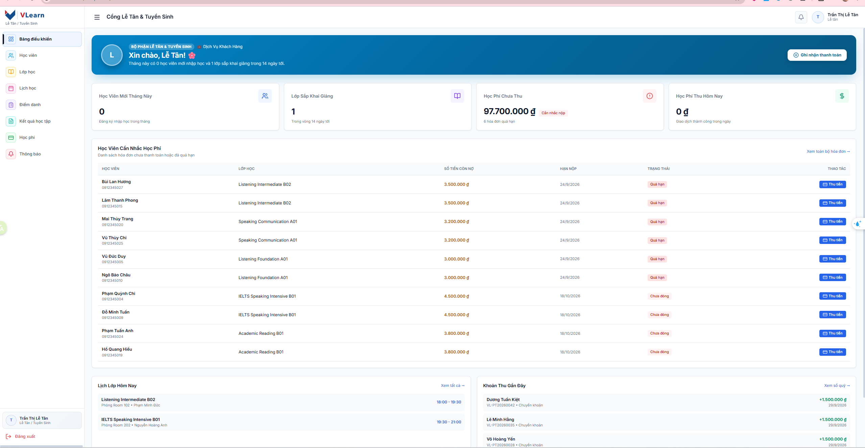
Hình 26: Giao diện Dashboard lễ tân
4.5.2.4 Giao diện quản lý học viên
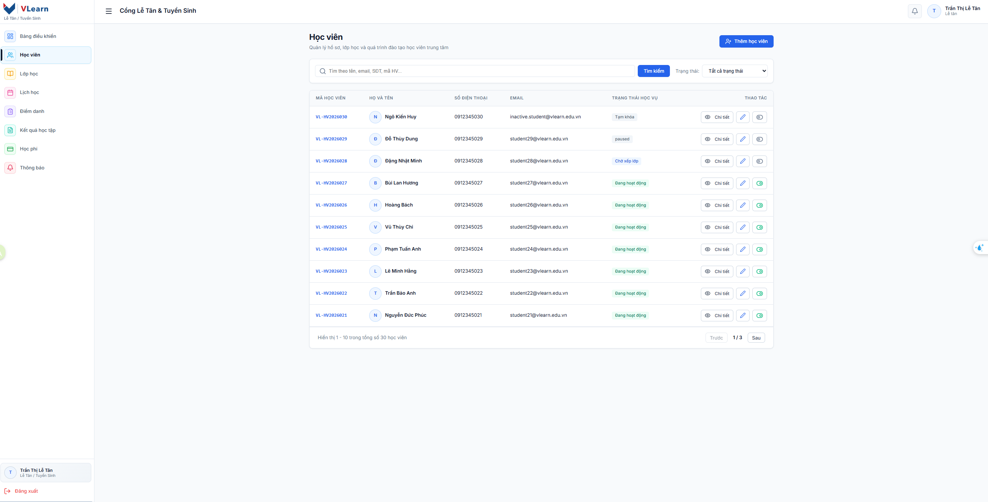
Hình 27: Giao diện quản lý học viên
4.5.2.5 Giao diện chi tiết học viên
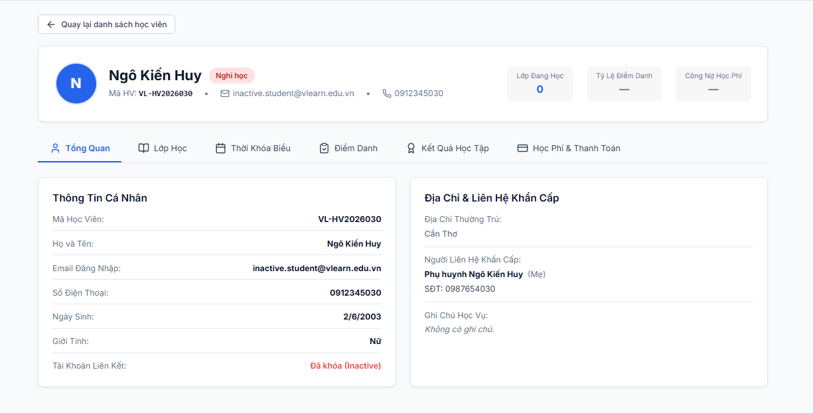
Hình 28: Giao diện chi tiết hồ sơ học viên

4.5.2.6 Giao diện quản lý giáo viên
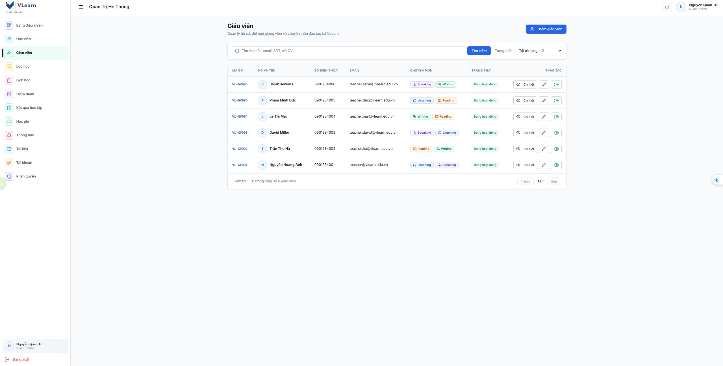
Hình 29: Giao diện quản lý giáo viên
4.5.2.7 Giao diện quản lý lớp học
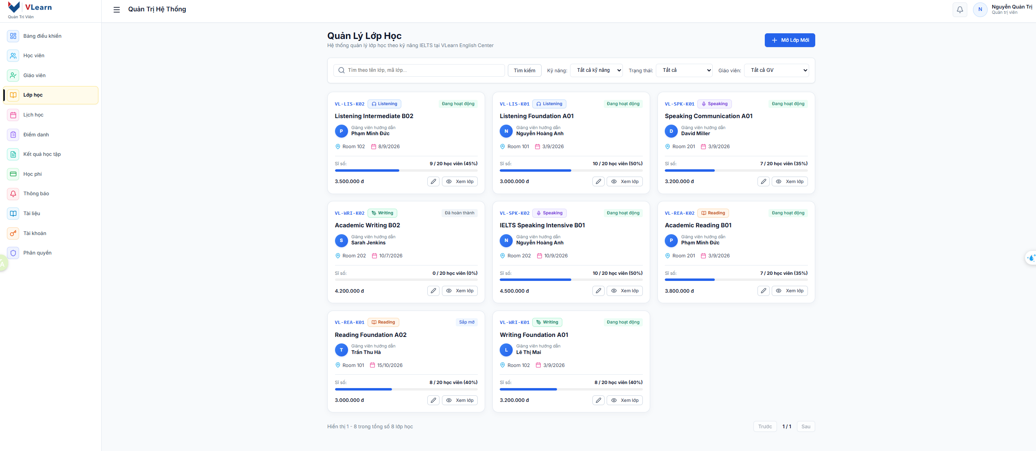

Hình 30: Giao diện quản lý lớp học
4.5.2.8 Giao diện chi tiết lớp học
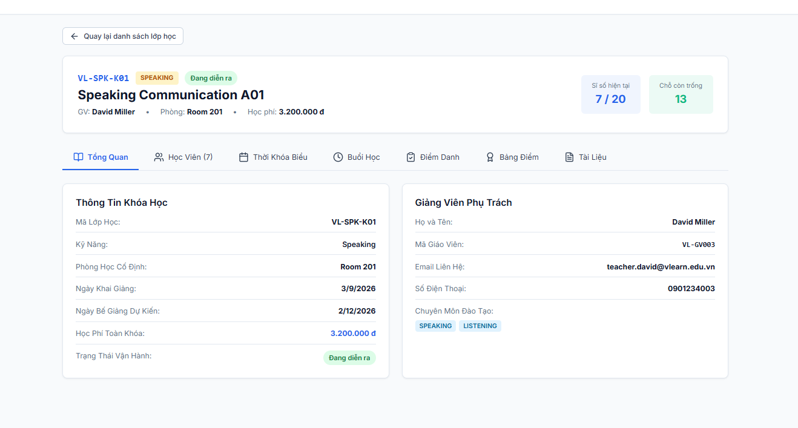
Hình 31: Giao diện chi tiết lớp học

4.5.2.9 Giao diện ghi danh và chuyển lớp

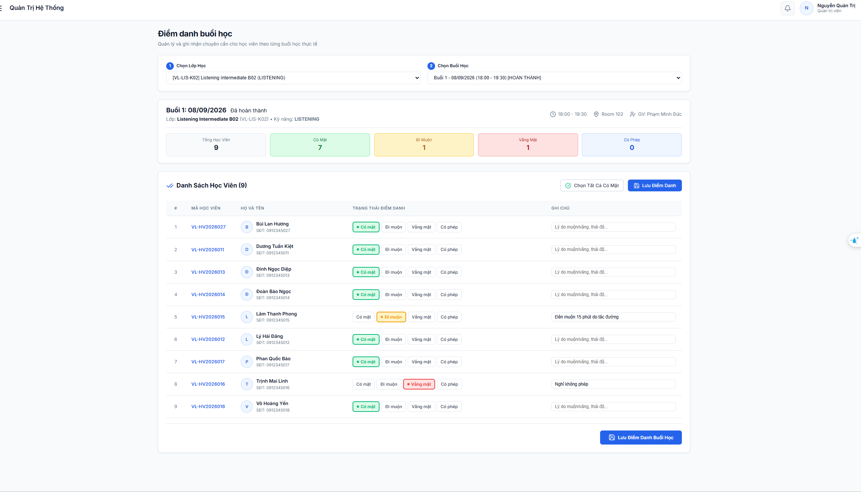
Hình 32: Giao diện ghi danh và chuyển lớp

4.5.2.10 Giao diện thời khóa biểu
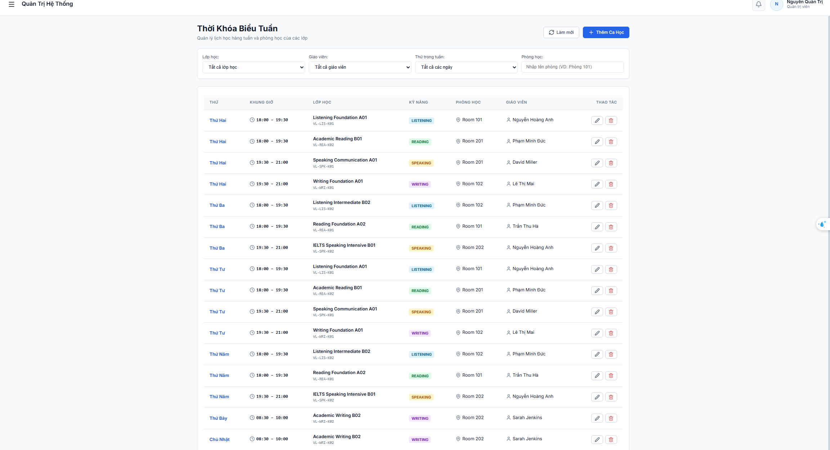
Hình 33: Giao diện thời khóa biểu

4.5.2.11 Giao diện điểm danh
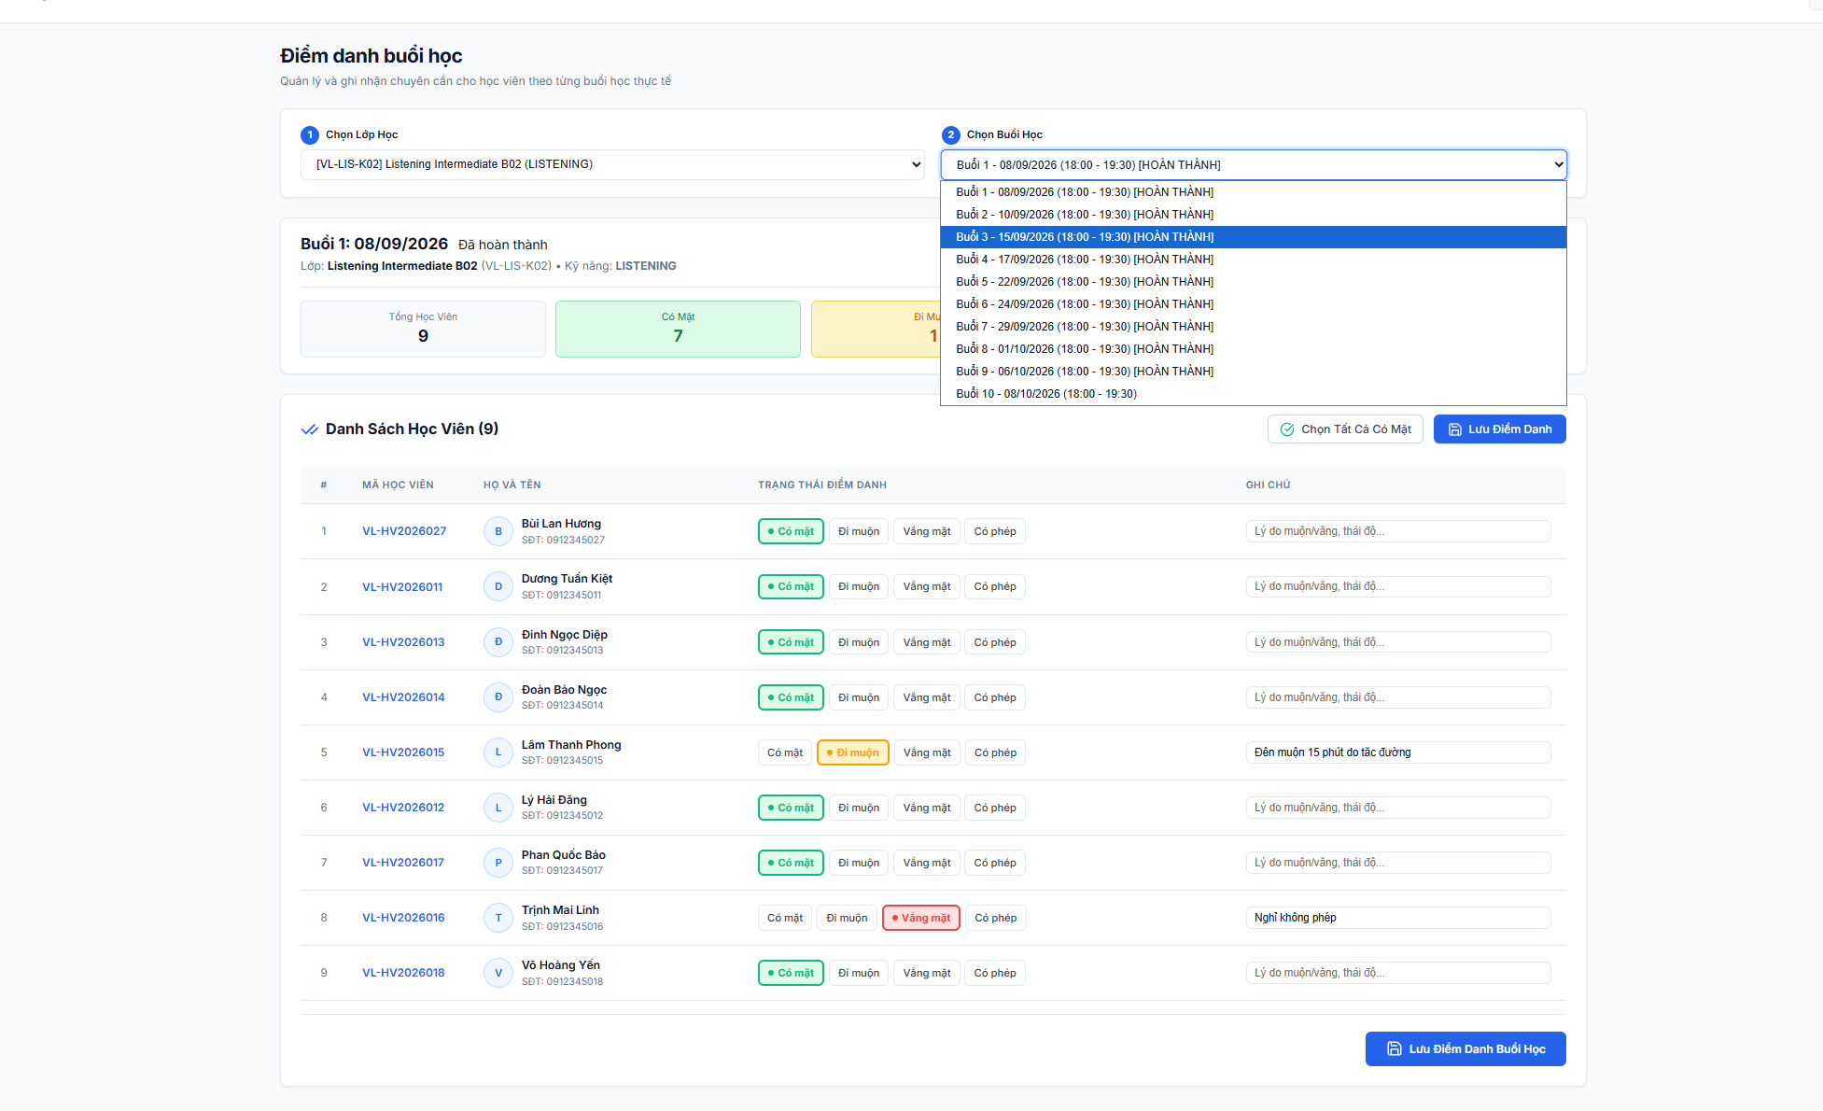
Hình 34: Giao diện điểm danh theo buổi học

4.5.2.12. Giao diện nhập kết quả học tập
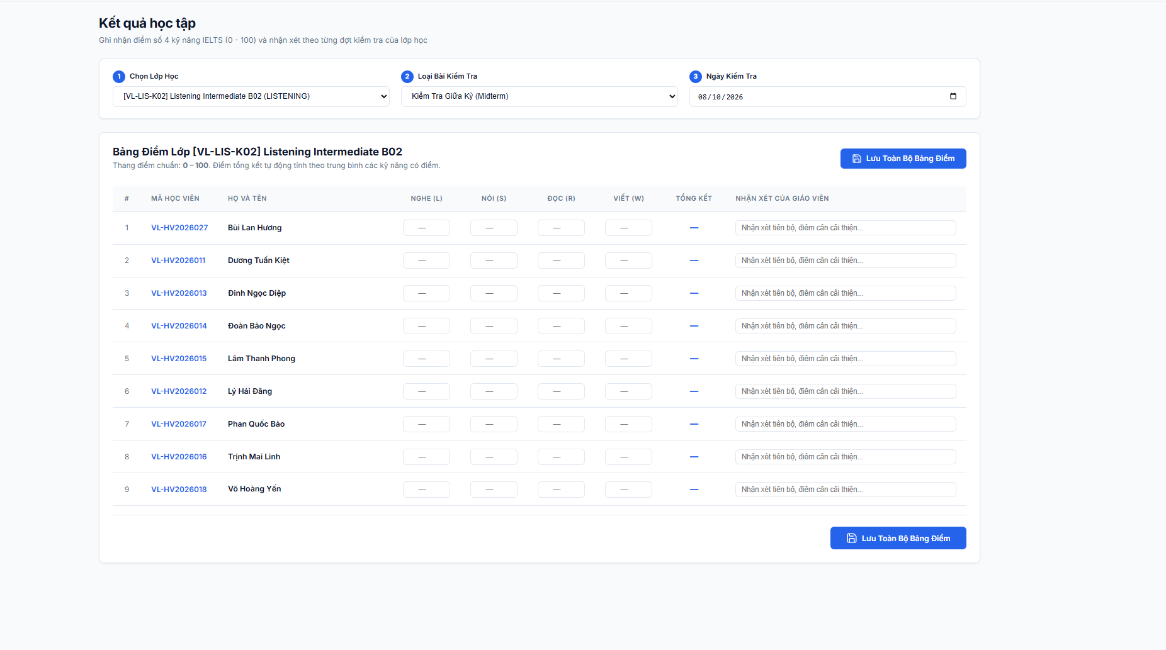
Hình 35: Giao diện nhập kết quả 4 kỹ năng

4.5.2.13. Giao diện quản lý hóa đơn học phí
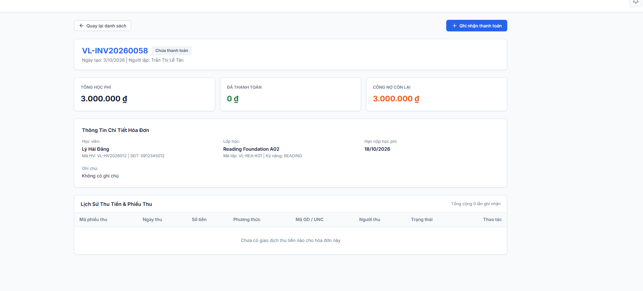
Hình 36: Giao diện quản lý hóa đơn học phí
4.5.2.14. Giao diện chi tiết hóa đơn và thanh toán
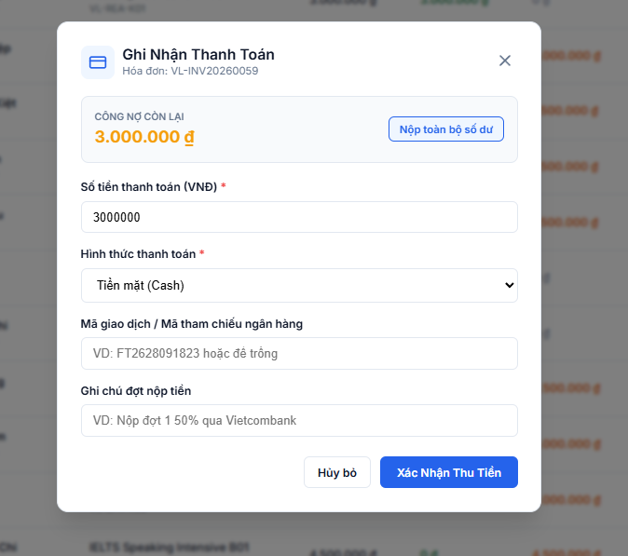
Hình 37: Giao diện chi tiết hóa đơn và lịch sử thanh toán
4.5.2.15. Giao diện quản lý tài khoản
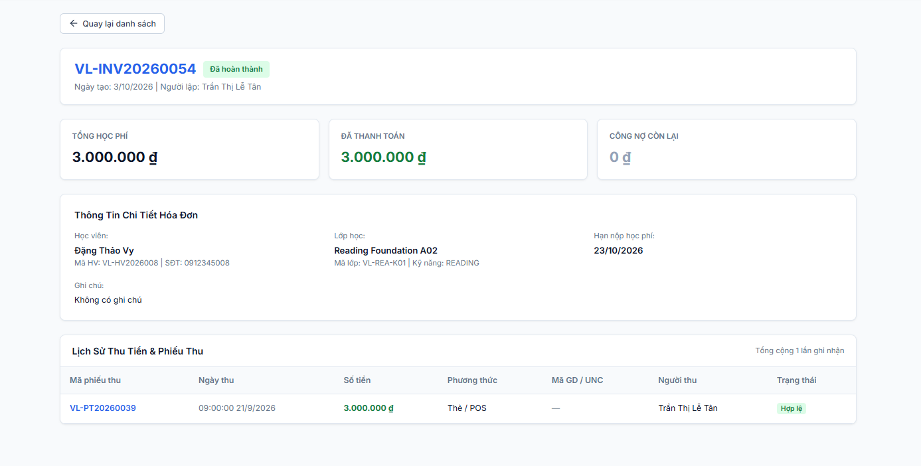
Hình 38: Giao diện ghi nhận thanh toán

4.5.2.16. Giao diện Dashboard giáo viên
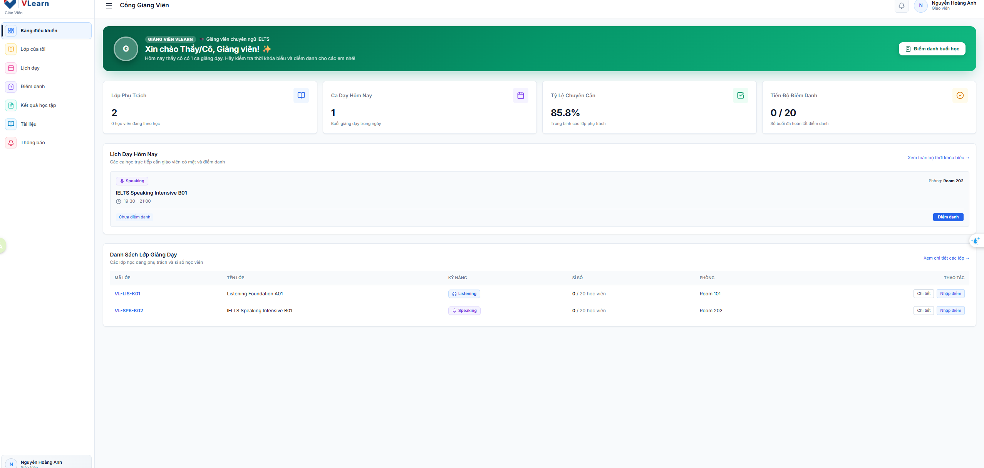
Hình 39: Giao diện quản lý tài khoản

4.5.2.17. Giao diện Dashboard học viên
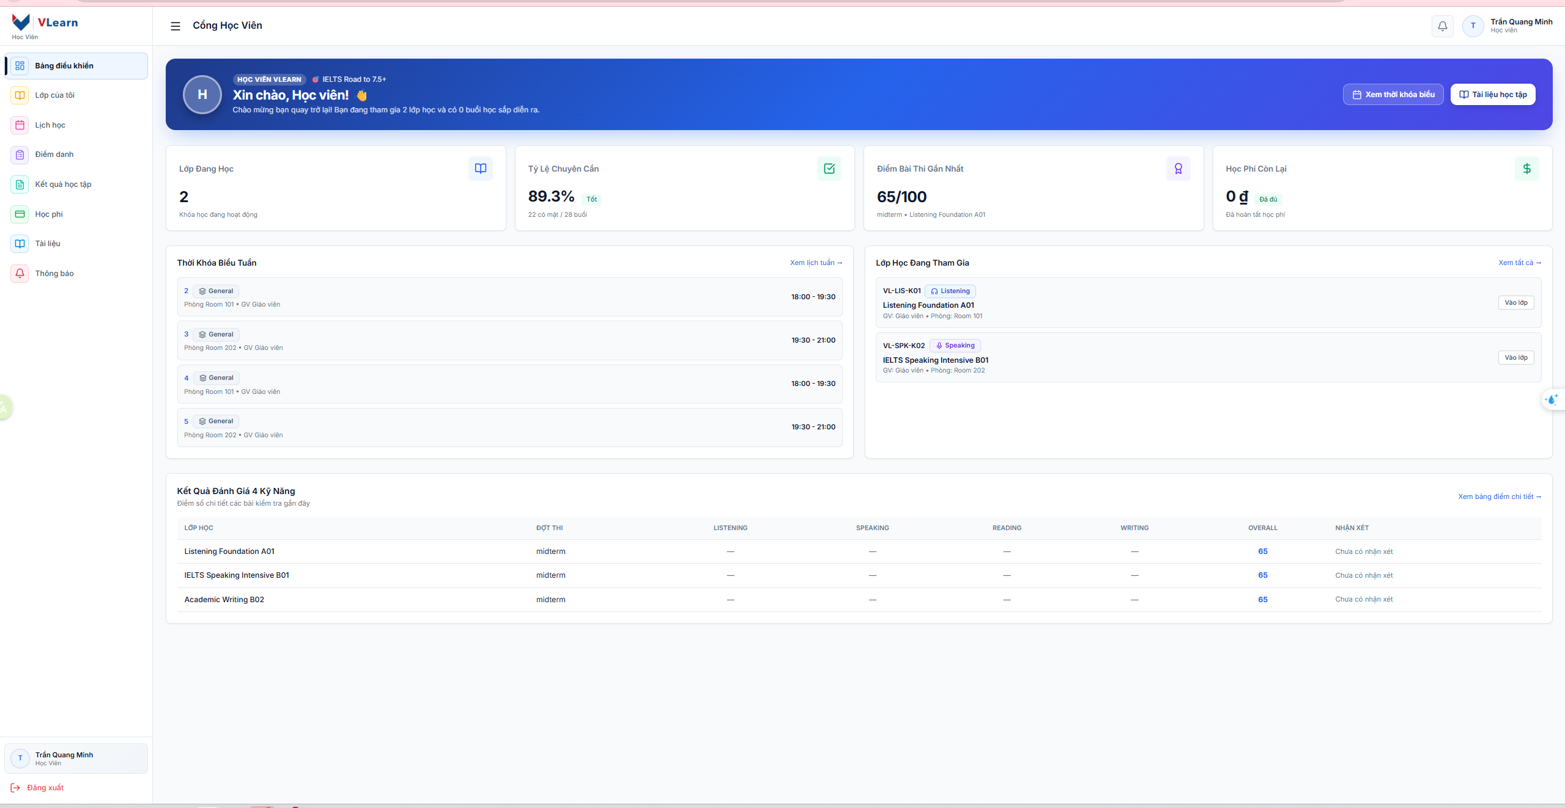
Hình 40: Giao diện Dashboard học viên
4.5.2.18. Giao diện bảng thông báo
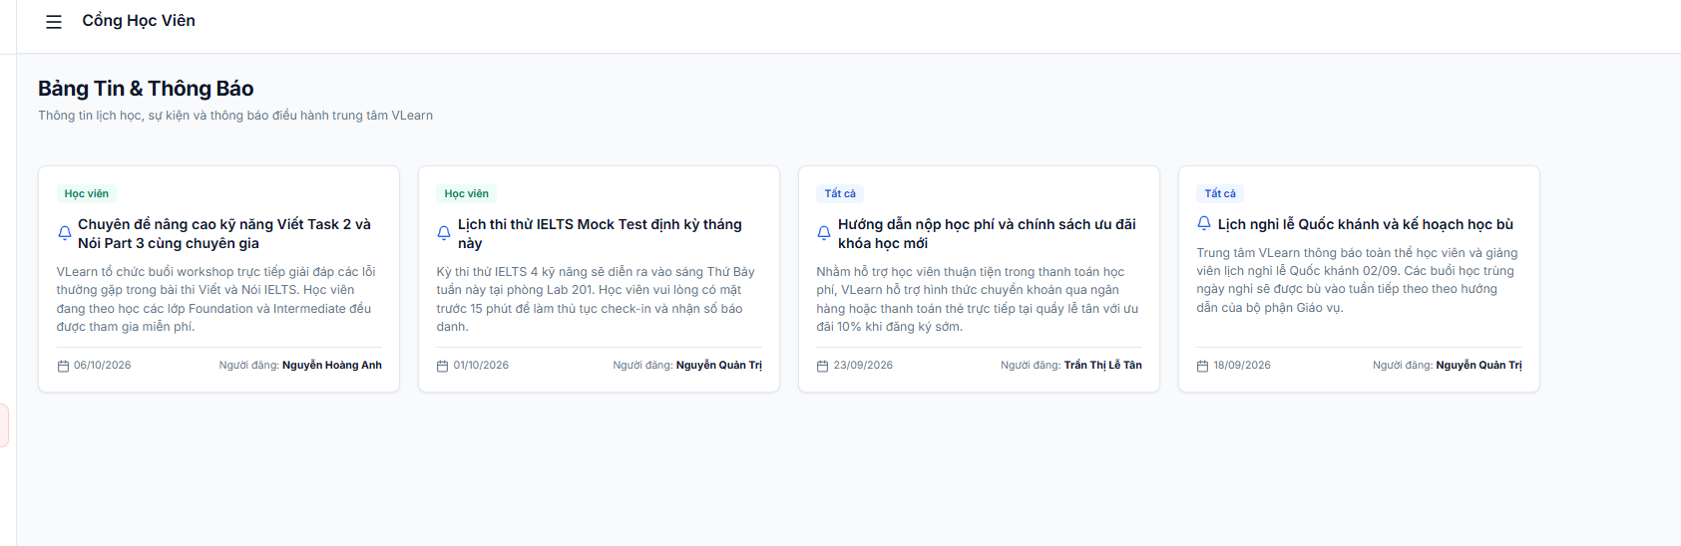
Hình 41: Giao diện Dashboard học viên
4.5.2.19. Giao diện tài liệu học tập
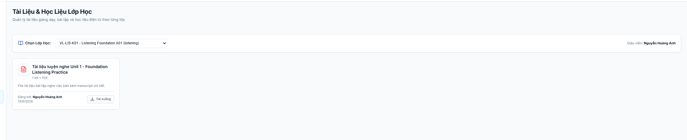
Hình 42: Giao diện bảng thông báo

4.5.2.20. Giao diện phân quyền và trạng thái hệ thống
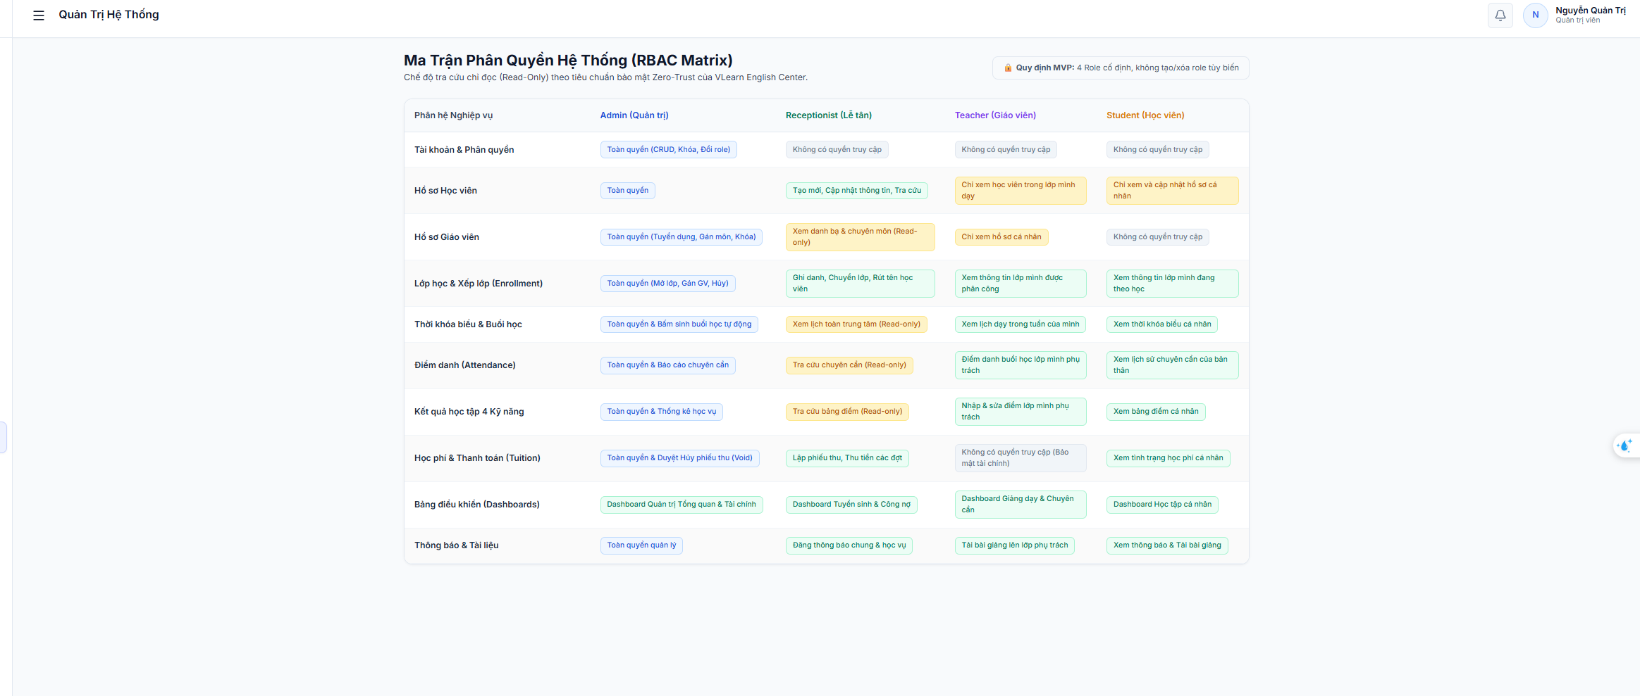
Hình 43: Giao diện phân quyền và trạng thái hệ thống

4.5.3. Kiểm thử hệ thống
Sau khi hoàn thành các module, hệ thống được kiểm thử chức năng theo từng vai trò và theo các luồng nghiệp vụ end-to-end. Việc kiểm thử tập trung vào tính đúng đắn của dữ liệu, khả năng chặn truy cập trái phép, phản hồi lỗi và tính nhất quán khi nhiều collection cùng thay đổi.
Nhóm kiểm thử xác thực bao gồm đăng nhập đúng/sai, token hết hạn hoặc bị sửa, tài khoản inactive, truy cập route không thuộc role và thao tác tài nguyên không thuộc ownership. Kết quả mong đợi là 401 đối với lỗi xác thực và 403/404 đối với truy cập vượt phạm vi.
Nhóm học vụ kiểm tra tạo Student/Teacher, Class, Enrollment, giới hạn sức chứa, re-enroll sau khi dropped, transfer, xung đột lịch giáo viên/phòng/học viên, sinh ClassSession không trùng và điểm danh unique theo student + session.
- Nhóm kết quả học tập kiểm tra điểm trong khoảng 0-100, tính overallScore từ các kỹ năng có dữ liệu, quyền Teacher theo lớp và quyền Student chỉ xem kết quả cá nhân.
- Nhóm tài chính kiểm tra auto-create invoice khi ghi danh, thanh toán từng phần, thanh toán đủ, ngăn overpayment, void giao dịch bởi Admin và đối soát paidAmount bằng tổng Payment completed. Các thao tác ghi Payment và cập nhật Invoice được thực hiện trong transaction.
- Nhóm giao diện kiểm tra loading, empty, error state, responsive và menu theo role. Frontend build phải hoàn thành không lỗi, browser console không có exception nghiêm trọng và các API thất bại phải hiển thị thông báo phù hợp.
- Sau khi hoàn thành các module, hệ thống được kiểm thử chức năng theo từng vai trò và theo các luồng nghiệp vụ end-to-end. Việc kiểm thử tập trung vào tính đúng đắn của dữ liệu, khả năng chặn truy cập trái phép, phản hồi lỗi và tính nhất quán khi nhiều collection cùng thay đổi.
- Nhóm kiểm thử xác thực bao gồm đăng nhập đúng/sai, token hết hạn hoặc bị sửa, tài khoản inactive, truy cập route không thuộc role và thao tác tài nguyên không thuộc ownership. Kết quả mong đợi là 401 đối với lỗi xác thực và 403/404 đối với truy cập vượt phạm vi.

4.5.3.1. Kết quả kiểm thử
Các ca kiểm thử được tổ chức theo module và luồng nghiệp vụ. Những kịch bản trọng yếu gồm: tạo Student theo transaction, duplicate email, capacity, schedule conflict, attendance upsert, role isolation, score validation, invoice/payment consistency, void payment và truy cập self-data của Student.
- Kết quả kiểm thử cho thấy các luồng chức năng chính hoạt động ổn định trong môi trường demo. Các lỗi tích hợp phát hiện trong quá trình test được sửa và kiểm thử hồi quy trước khi chuyển sang Phase Final Cleanup.
- Đối với tài chính, hệ thống kiểm tra lại sau mỗi kịch bản để bảo đảm paidAmount bằng tổng các Payment có status completed, remainingAmount bằng totalAmount trừ paidAmount và các Payment voided vẫn tồn tại trong lịch sử nhưng không được tính doanh thu.
Đối với phân quyền, thử nghiệm gọi API trực tiếp bằng token của sai role cho kết quả bị từ chối như thiết kế. Teacher không thể truy cập lớp của giáo viên khác, Student không thể truy cập hồ sơ, kết quả hay học phí của học viên khác.
- Bộ dữ liệu seed được chạy lặp lại để kiểm tra tính repeatable, các mã định danh không trùng và dashboard hiển thị số liệu thực từ database. Frontend npm run build và Backend startup được sử dụng như điều kiện bắt buộc trước khi kết thúc kiểm thử.
- Các ca kiểm thử được tổ chức theo module và luồng nghiệp vụ. Những kịch bản trọng yếu gồm: tạo Student theo transaction, duplicate email, capacity, schedule conflict, attendance upsert, role isolation, score validation, invoice/payment consistency, void payment và truy cập self-data của Student.
Kết quả kiểm thử cho thấy các luồng chức năng chính hoạt động ổn định trong môi trường demo. Các lỗi tích hợp phát hiện trong quá trình test được sửa và kiểm thử hồi quy trước khi chuyển sang Phase Final Cleanup.
Đối với tài chính, hệ thống kiểm tra lại sau mỗi kịch bản để bảo đảm paidAmount bằng tổng các Payment có status completed, remainingAmount bằng totalAmount trừ paidAmount và các Payment voided vẫn tồn tại trong lịch sử nhưng không được tính doanh thu.
Đối với phân quyền, thử nghiệm gọi API trực tiếp bằng token của sai role cho kết quả bị từ chối như thiết kế. Teacher không thể truy cập lớp của giáo viên khác, Student không thể truy cập hồ sơ, kết quả hay học phí của học viên khác.
- Bộ dữ liệu seed được chạy lặp lại để kiểm tra tính repeatable, các mã định danh không trùng và dashboard hiển thị số liệu thực từ database. Frontend npm run build và Backend startup được sử dụng như điều kiện bắt buộc trước khi kết thúc kiểm thử.
- Các ca kiểm thử được tổ chức theo module và luồng nghiệp vụ. Những kịch bản trọng yếu gồm: tạo Student theo transaction, duplicate email, capacity, schedule conflict, attendance upsert, role isolation, score validation, invoice/payment consistency, void payment và truy cập self-data của Student.
- Kết quả kiểm thử cho thấy các luồng chức năng chính hoạt động ổn định trong môi trường demo. Các lỗi tích hợp phát hiện trong quá trình test được sửa và kiểm thử hồi quy trước khi chuyển sang Phase Final Cleanup.

Các ca kiểm thử được tổ chức theo module và luồng nghiệp vụ. Những kịch bản trọng yếu gồm: tạo Student theo transaction, duplicate email, capacity, schedule conflict, attendance upsert, role isolation, score validation, invoice/payment consistency, void payment và truy cập self-data của Student.
Kết quả kiểm thử cho thấy các luồng chức năng chính hoạt động ổn định trong môi trường demo. Các lỗi tích hợp phát hiện trong quá trình test được sửa và kiểm thử hồi quy trước khi chuyển sang Phase Final Cleanup.

Đối với phân quyền, thử nghiệm gọi API trực tiếp bằng token của sai role cho kết quả bị từ chối như thiết kế. Teacher không thể truy cập lớp của giáo viên khác, Student không thể truy cập hồ sơ, kết quả hay học phí của học viên khác.

Các ca kiểm thử được tổ chức theo module và luồng nghiệp vụ. Những kịch bản trọng yếu gồm: tạo Student theo transaction, duplicate email, capacity, schedule conflict, attendance upsert, role isolation, score validation, invoice/payment consistency, void payment và truy cập self-data của Student.

PHẦN V: KẾT LUẬN VÀ ĐỀ XUẤT

I. Kết luận
Sau quá trình khảo sát, phân tích, thiết kế, lập trình và kiểm thử, đề tài đã xây dựng được hệ thống website quản lý Trung tâm Anh ngữ VLearn với các chức năng nghiệp vụ chính phục vụ Admin, Receptionist, Teacher và Student. Hệ thống tập trung dữ liệu học viên, giáo viên, lớp học, lịch học, điểm danh, kết quả học tập, học phí, thanh toán, thông báo và tài liệu vào một nền tảng thống nhất.
Về kỹ thuật, đề tài sử dụng React 19 và Vite ở Frontend; Node.js, Express.js ở Backend; MongoDB và Mongoose ở tầng dữ liệu. JWT và bcrypt được dùng cho xác thực; RESTful API là cơ chế giao tiếp giữa hai phía. Thiết kế theo module giúp mã nguồn dễ bảo trì và cho phép mở rộng thêm chức năng trong tương lai.
Một số điểm nổi bật của hệ thống là điểm danh gắn với ClassSession, kiểm tra xung đột lịch, phân quyền kết hợp ownership, kết quả học tập theo bốn kỹ năng và mô hình tài chính Invoice-Payment có transaction, thanh toán từng phần và void thay vì xóa lịch sử. Những cơ chế này giúp dữ liệu phản ánh sát hơn quy trình vận hành thực tế của trung tâm.
Thông qua quá trình thực hiện, em củng cố được kiến thức về phân tích thiết kế hệ thống, REST API, React, Node.js, MongoDB, xác thực - phân quyền, quản lý trạng thái dữ liệu, kiểm thử và quản lý mã nguồn bằng Git. Đây là nền tảng quan trọng cho việc phát triển các hệ thống web có nghiệp vụ phức tạp hơn.
Sau quá trình khảo sát, phân tích, thiết kế, lập trình và kiểm thử, đề tài đã xây dựng được hệ thống website quản lý Trung tâm Anh ngữ VLearn với các chức năng nghiệp vụ chính phục vụ Admin, Receptionist, Teacher và Student. Hệ thống tập trung dữ liệu học viên, giáo viên, lớp học, lịch học, điểm danh, kết quả học tập, học phí, thanh toán, thông báo và tài liệu vào một nền tảng thống nhất.
Về kỹ thuật, đề tài sử dụng React 19 và Vite ở Frontend; Node.js, Express.js ở Backend; MongoDB và Mongoose ở tầng dữ liệu. JWT và bcrypt được dùng cho xác thực; RESTful API là cơ chế giao tiếp giữa hai phía. Thiết kế theo module giúp mã nguồn dễ bảo trì và cho phép mở rộng thêm chức năng trong tương lai.

II. Đề xuất
Trong tương lai, hệ thống có thể bổ sung quản lý tư vấn tuyển sinh/CRM, kỳ thi xếp lớp chi tiết, bảo lưu - học bù, học viên phụ huynh, chứng chỉ và quy trình chăm sóc học viên sau khóa học.
- Có thể phát triển hệ thống thông báo thời gian thực, gửi email/SMS nhắc lịch học hoặc học phí, đồng thời tích hợp cổng thanh toán trực tuyến để giảm thao tác ghi nhận thủ công.
- Về kỹ thuật, cần bổ sung automated test ở mức unit/integration, CI/CD, logging tập trung, rate limiting, backup database và giám sát hiệu năng khi triển khai trên môi trường production.
- Các dashboard có thể được mở rộng thành báo cáo phân tích doanh thu, tỷ lệ tái ghi danh, hiệu quả lớp học và tiến bộ theo kỹ năng. Tuy nhiên các chức năng này nên được phát triển sau khi mô hình dữ liệu cốt lõi và quy trình vận hành thực tế được xác nhận.
- Trong tương lai, hệ thống có thể bổ sung quản lý tư vấn tuyển sinh/CRM, kỳ thi xếp lớp chi tiết, bảo lưu - học bù, học viên phụ huynh, chứng chỉ và quy trình chăm sóc học viên sau khóa học.
- Có thể phát triển hệ thống thông báo thời gian thực, gửi email/SMS nhắc lịch học hoặc học phí, đồng thời tích hợp cổng thanh toán trực tuyến để giảm thao tác ghi nhận thủ công.

PHẦN VI: TÀI LIỆU THAM KHẢO
[1] React Documentation, https://react.dev/
[2] Vite Documentation, https://vite.dev/
[3] Node.js Documentation, https://nodejs.org/docs/
[4] Express.js Documentation, https://expressjs.com/
[5] MongoDB Documentation, https://www.mongodb.com/docs/
[6] Mongoose Documentation, https://mongoosejs.com/docs/
[7] JSON Web Token Introduction, https://jwt.io/introduction
[8] Axios Documentation, https://axios-http.com/docs/intro
[9] OWASP Web Security Testing Guide, https://owasp.org/
[10] Ant Design Documentation, https://ant.design/
[11] Git Documentation, https://git-scm.com/doc

